
HỌC VIỆN CÔNG NGHỆ BƯU CHÍNH VIỄN THÔNG
KHOA CÔNG NGHỆ THÔNG TIN



QUẢN LÝ DỰ ÁN PHẦN MỀM
TÀI LIỆU PHÂN TÍCH VÀ THIẾT KẾ HỆ THỐNG
Đề tài: SmartCafe – Phần mềm quản lý chuỗi quán cà phê thông minh (tích hợp AI và QR)

Giảng viên hướng dẫn | : Mai Ngọc Lương
Nhóm | : 08
Lớp | : [ĐIỀN LỚP]
Thành viên | :
Nguyễn Thanh Bình | : K25DTCN343
Nguyễn Trường Thiên | : K25DTCN405
Lê Minh Sơn | : B24DTCN154
Ngô Duy Đô | : K25DTCN355
Nguyễn Quang Tú | : K23DTCN516

Hà Nội – 2026

THÔNG TIN TÀI LIỆU
Mục | Nội dung
Dự án | SmartCafe – Phần mềm quản lý chuỗi quán cà phê thông minh (tích hợp AI và QR)
Tài liệu | TÀI LIỆU PHÂN TÍCH VÀ THIẾT KẾ HỆ THỐNG
Phiên bản | 1.0 – ngày 07/11/2026
Người lập / duyệt | Nguyễn Thanh Bình (A), Nguyễn Trường Thiên (B), Lê Minh Sơn (C), Ngô Duy Đô (D), Nguyễn Quang Tú (E) – người thực hiện từng chương ghi ở đầu chương
Nội dung gồm | II.1. KHẢO SÁT QUY TRÌNH QUẢN LÝ MENU VÀ ĐẶT HÀNG; II.2. NGHIÊN CỨU CÔNG NGHỆ ÁP DỤNG CHO BÀI TOÁN (AI GỢI Ý MÓN; IoT ĐÃ LOẠI BỎ); III.1. BIỂU ĐỒ USE CASE VÀ SEQUENCE DIAGRAM CHO CÁC LUỒNG CHÍNH; III.2. YÊU CẦU PHI CHỨC NĂNG VÀ MÔ HÌNH DỮ LIỆU; IV.1. THIẾT KẾ CƠ SỞ DỮ LIỆU (ERD, RELATIONAL SCHEMA); IV.2. THIẾT KẾ MOCKUP / UI WEB ADMIN VÀ GIAO DIỆN QR; IV.3. KIẾN TRÚC HỆ THỐNG VÀ DANH SÁCH API (bổ sung); PHỤ LỤC A. CÁC QUYẾT ĐỊNH ĐÃ CHỐT VÀ VẤN ĐỀ MỞ; PHỤ LỤC B. LƯỢC ĐỒ CƠ SỞ DỮ LIỆU (schema.sql)
LỊCH SỬ PHIÊN BẢN
Phiên bản | Ngày | Nội dung | Người thực hiện
1.0 | 07/11/2026 | Bản chuẩn hóa đầu tiên sau khi hoàn thành F0 → F8, kiểm thử hệ thống và hướng dẫn sử dụng (CR-46, CR-47) | Nguyễn Thanh Bình (A), Ngô Duy Đô (D)

MỤC LỤC
II.1. KHẢO SÁT QUY TRÌNH QUẢN LÝ MENU VÀ ĐẶT HÀNG 4
1. Đối tượng khảo sát 4
2. Quy trình hiện trạng 5
3. Vấn đề phát hiện (Pain points) 6
4. Quy trình đề xuất 7
5. Kết quả khảo sát giả định (dùng làm giả thiết thiết kế) 8
6. Bộ câu hỏi phỏng vấn (để đối chiếu với quán thực tế) 8
7. Kết luận 9
II.2. NGHIÊN CỨU CÔNG NGHỆ ÁP DỤNG CHO BÀI TOÁN (AI GỢI Ý MÓN; IoT ĐÃ LOẠI BỎ) 10
1. Công nghệ nền tảng (đã chốt) 10
2. Bài toán AI: Gợi ý món (Recommendation) 10
3. IoT: đánh giá và quyết định LOẠI BỎ 14
4. Các dịch vụ giả lập 14
5. Rủi ro công nghệ và cách giảm thiểu 15
III.1. BIỂU ĐỒ USE CASE VÀ SEQUENCE DIAGRAM CHO CÁC LUỒNG CHÍNH 16
1. Tác nhân (Actors) 16
2. Biểu đồ Use Case 17
3. Danh sách Use Case 20
4. Đặc tả Use Case chính 21
5. Biểu đồ trạng thái Đơn hàng 25
6. Sequence Diagram các luồng chính 26
III.2. YÊU CẦU PHI CHỨC NĂNG VÀ MÔ HÌNH DỮ LIỆU 31
1. Yêu cầu phi chức năng (Non-functional Requirements) 31
2. Mô hình dữ liệu mức khái niệm (Conceptual Data Model) 33
IV.1. THIẾT KẾ CƠ SỞ DỮ LIỆU (ERD, RELATIONAL SCHEMA) 36
1. Biểu đồ ERD 36
2. Lược đồ quan hệ (Relational Schema) 37
3. Kiểu liệt kê (ENUM) 38
4. Từ điển dữ liệu các bảng quan trọng 38
5. Chuẩn hóa 42
6. Truy vấn mẫu 42
7. Dữ liệu mẫu (seed) 45
IV.2. THIẾT KẾ MOCKUP / UI WEB ADMIN VÀ GIAO DIỆN QR 46
1. Nguyên tắc thiết kế 46
2. Sơ đồ màn hình (Sitemap) 46
3. Wireframe các màn hình chính 48
4. Giao diện đã cài đặt (đối chiếu với wireframe) 56
IV.3. KIẾN TRÚC HỆ THỐNG VÀ DANH SÁCH API (bổ sung) 58
1. Kiến trúc tổng thể 58
2. Danh sách API 60
3. Mốc lập trình (giai đoạn V) 67
PHỤ LỤC A. CÁC QUYẾT ĐỊNH ĐÃ CHỐT VÀ VẤN ĐỀ MỞ 68
A.1. Các quyết định đã chốt (D1…) 68
A.2. Vấn đề mở / đề xuất đã xử lý (P…) 72
PHỤ LỤC B. LƯỢC ĐỒ CƠ SỞ DỮ LIỆU (schema.sql) 76

II.1. KHẢO SÁT QUY TRÌNH QUẢN LÝ MENU VÀ ĐẶT HÀNG
Thông tin | Nội dung
Người thực hiện | Ngô Duy Đô (D)
Người review | Nguyễn Thanh Bình (A – PM)
Thời gian | 25/09/2026 – 29/09/2026 (review 30/09/2026)
Cập nhật | 06/11/2026 – rà soát, đồng bộ với mã nguồn và kế hoạch D41 (CR-46)
Hình thức | Khảo sát giả định dựa trên mô hình chuỗi cà phê điển hình tại Việt Nam (3–10 chi nhánh, bán mang đi + ngồi tại chỗ), kèm bộ câu hỏi để nhóm đối chiếu với quán thực tế
Lưu ý: Số liệu trong tài liệu này là giả định mang tính điển hình, phục vụ phân tích. Nếu nhóm đi khảo sát được một quán thật, cập nhật Mục 5 và ghi nguồn ở Mục 6.

1. Đối tượng khảo sát
Vai trò | Công việc chính liên quan đến hệ thống
Chủ chuỗi / Quản trị trụ sở | Ban hành menu chung, giá chuẩn; mở chi nhánh; xem doanh thu toàn chuỗi
Quản lý chi nhánh | Báo hết nguyên liệu, điều chỉnh giá khuyến mãi tại chi nhánh, quản lý ca nhân viên, bàn ghế
Thu ngân | Nhận order, thu tiền, xử lý hủy/đổi món, trả đồ cho khách
Pha chế (Barista) | Nhận phiếu, pha theo thứ tự, báo khách lấy đồ
Khách hàng | Xem menu, gọi món, chờ và nhận đồ uống

2. Quy trình hiện trạng
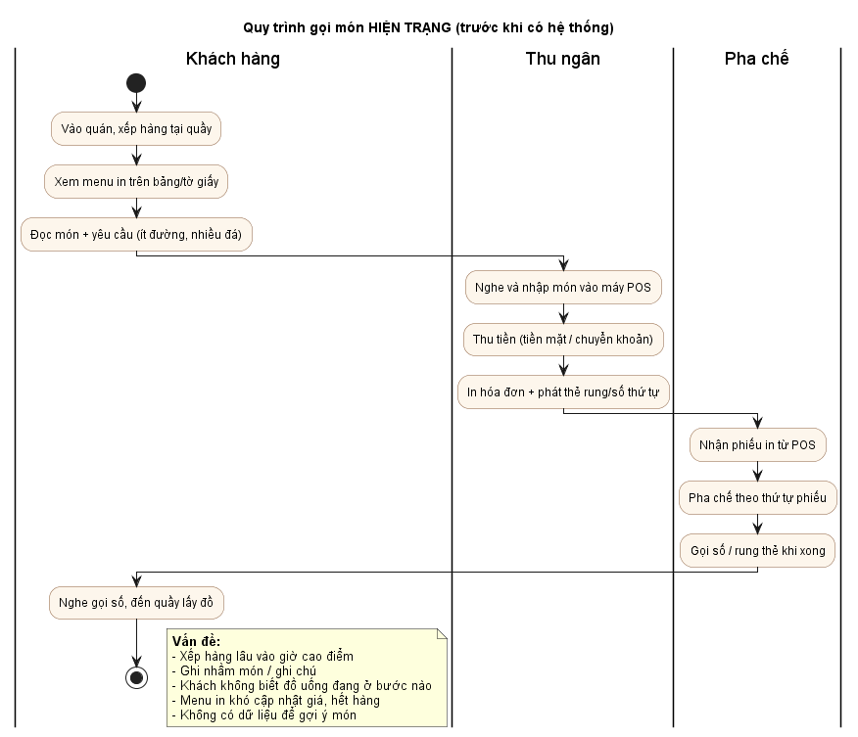
Hình 1.1: Quy trình hiện trạng

2.1. Quản lý menu
- Trụ sở chốt menu và giá trên file Excel, gửi xuống các chi nhánh qua nhóm chat.
- Chi nhánh tự cập nhật menu trên phần mềm POS và in lại menu giấy hoặc bảng menu.
- Khi hết nguyên liệu, thu ngân nhớ và báo miệng cho khách. Menu không tự cập nhật.
- Khuyến mãi riêng ở từng chi nhánh được nhập tay vào POS, trụ sở khó kiểm soát.

2.2. Đặt hàng tại quầy
- Khách xếp hàng, đọc món và yêu cầu riêng (ít đường, nhiều đá…).
- Thu ngân nhập món vào POS, thu tiền, in hóa đơn và đưa thẻ rung hoặc số thứ tự.
- Phiếu pha chế được in ra ở quầy Bar. Pha chế làm theo thứ tự phiếu.
- Pha xong, pha chế gọi số hoặc rung thẻ. Khách đến quầy nhận đồ.

3. Vấn đề phát hiện (Pain points)
# | Vấn đề | Ảnh hưởng | Hướng giải quyết trong dự án
P1 | Xếp hàng lâu giờ cao điểm (7h–9h, 12h–14h) | Khách bỏ về, mất doanh thu | Khách tự gọi món qua QR tại bàn
P2 | Nghe nhầm món hoặc ghi chú | Làm lại đồ uống, lãng phí nguyên liệu | Khách tự chọn món và tự nhập ghi chú, đơn được gửi thẳng xuống Bar
P3 | Khách không biết đồ uống đang ở bước nào | Hỏi lại nhiều lần, quầy bị quá tải | Màn hình theo dõi trạng thái realtime
P4 | Menu giấy chậm cập nhật hết hàng hoặc đổi giá | Khách gọi món đã hết | Menu điện tử: bật/tắt “Tạm hết” và đặt giá riêng theo chi nhánh
P5 | Trụ sở và chi nhánh quản lý menu rời rạc | Sai giá, khó kiểm soát | Menu chung ở trụ sở, chi nhánh chỉ được tùy biến trong phạm vi cho phép
P6 | Không có dữ liệu thói quen khách, khuyến mãi khó truyền tải tới khách | Không bán chéo hoặc gợi ý được | AI gợi ý món (món bán chạy, khuyến mãi, món mới; theo sở thích nếu khách là thành viên) + tích điểm để khách có lý do để lại SĐT
P7 | Phiếu in rời rạc, giờ cao điểm pha chế dễ làm sai thứ tự hoặc sót món | Khách đến trước nhận đồ sau, phải làm lại | Màn hình hàng đợi pha chế: hiển thị món, bàn, giờ gọi, ghi chú, sắp theo thời gian gọi; pha chế bấm Bắt đầu / Xong

4. Quy trình đề xuất
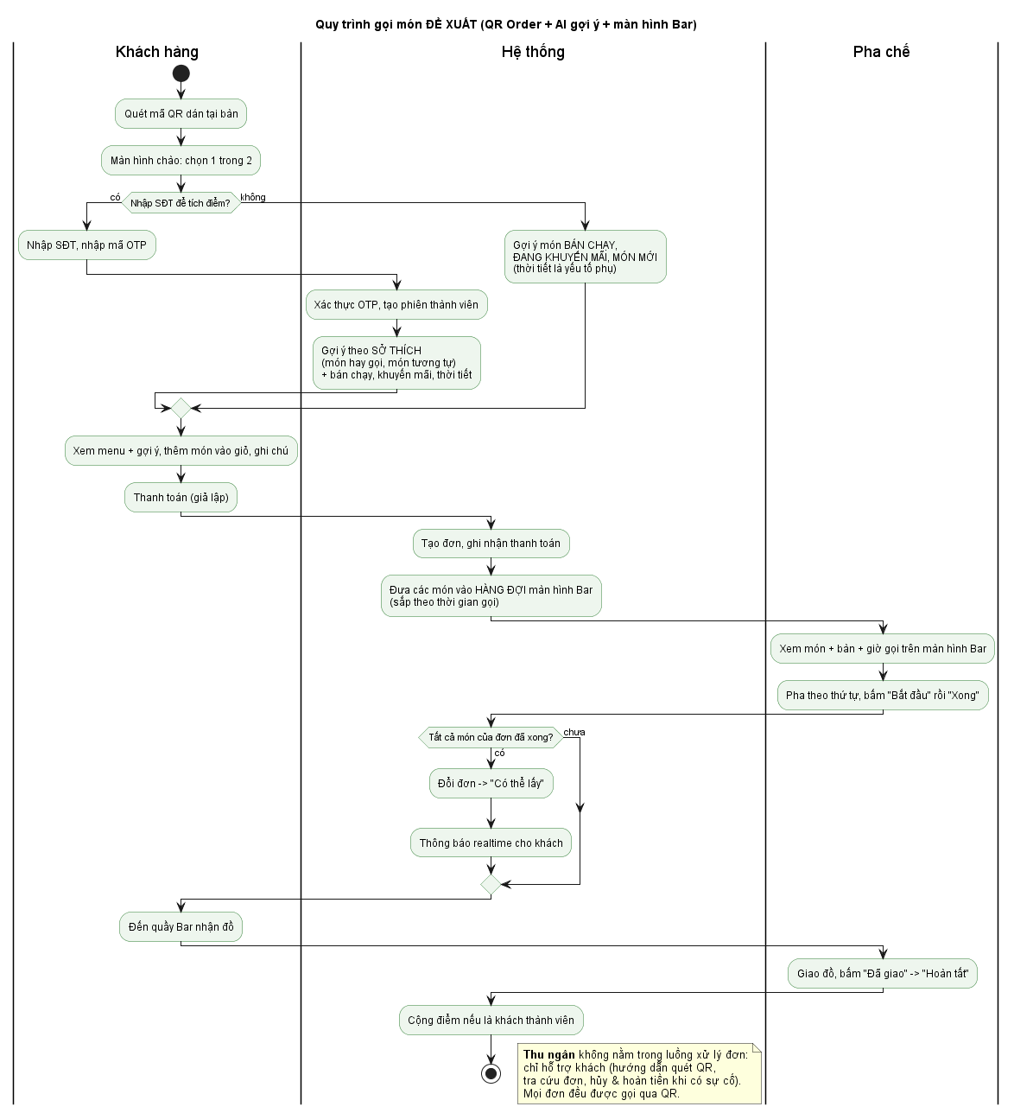
Hình 1.2: Quy trình đề xuất
Điểm thay đổi chính:
- Khách trả trước trên điện thoại (thanh toán giả lập) nên đơn xuống Bar là đơn đã thanh toán. Mọi đơn đều gọi qua QR; thu ngân không nhận order tại quầy (vì sẽ không biết khách ngồi bàn nào để lên đơn) và không nằm trong luồng xử lý đơn, chỉ hỗ trợ khách hàng (hướng dẫn quét QR, tra cứu đơn, hủy và hoàn tiền khi có sự cố). Pha chế là người giao đồ và xác nhận “Đã giao”.
- Khách không cần cài app hay đăng ký tài khoản. Ngay sau khi quét QR, khách chọn gọi món ngay (ẩn danh) hoặc nhập SĐT + OTP để tích điểm và nhận gợi ý theo sở thích. Hệ thống không lưu thông tin nhận diện thiết bị, nên khách đổi điện thoại vẫn dùng được điểm của mình.
- Ban đầu nhóm cân nhắc dùng máy pha chế IoT để tự báo hoàn thành. Phương án này đã bị loại vì phần lớn đồ uống được pha tay, còn máy pha có kết nối thì ít mẫu và khó cập nhật công thức mới cho toàn chuỗi (xem II.2 Mục 3).

5. Kết quả khảo sát giả định (dùng làm giả thiết thiết kế)
Chỉ số | Giá trị giả định | Dùng cho
Số chi nhánh demo | 3 | Dữ liệu mẫu, phân quyền chi nhánh
Số bàn / chi nhánh | 15–25 | Sinh mã QR
Số món trong menu | 30–40 món, 5 danh mục | Dữ liệu mẫu, thuật toán gợi ý
Đơn giờ cao điểm / chi nhánh | ~60 đơn/giờ | Yêu cầu hiệu năng (III.2)
Số món trung bình / đơn | 1,8 | Sinh dữ liệu đơn hàng giả lập cho AI
Thời gian pha 1 ly | 1–4 phút | Ngưỡng cảnh báo món chờ lâu trên màn hình Bar (10 phút)
Tỉ lệ khách sẵn sàng để lại SĐT (để tích điểm) | ~40% | Tỉ lệ khách thành viên trong dữ liệu mẫu
Số chương trình khuyến mãi / tháng | 2–4 | Dữ liệu mẫu khuyến mãi

6. Bộ câu hỏi phỏng vấn (để đối chiếu với quán thực tế)
Quản lý / chủ quán
- Menu được thống nhất toàn chuỗi hay mỗi chi nhánh tự quyết? Giá có khác nhau giữa các chi nhánh không?
- Khi hết nguyên liệu, quy trình báo hết món hiện nay như thế nào?
- Anh/chị muốn xem những số liệu gì hằng ngày (doanh thu, món bán chạy, giờ cao điểm…)? Chương trình khuyến mãi hiện nay do ai quyết định, áp dụng theo chi nhánh hay toàn chuỗi? Báo cáo cuối ngày cần những chỉ số nào?
- Quán phân quyền nhân viên ra sao? Ai được hủy đơn và hoàn tiền?
Thu ngân / pha chế
- Giờ cao điểm mỗi giờ có khoảng bao nhiêu đơn? Lỗi nào hay gặp nhất?
- Pha chế nhận phiếu theo cách nào? Có ưu tiên đơn nào trước không?
- Có ghi chú đặc biệt nào hay gặp (đường, đá, size, topping)?
Khách hàng
- Anh/chị có sẵn sàng quét QR để tự gọi món và thanh toán trên điện thoại không?
- Anh/chị có muốn được gợi ý món (theo thời tiết hoặc món hay gọi) không? Anh/chị có sẵn sàng để lại số điện thoại để tích điểm không?

7. Kết luận
Kết quả khảo sát xác nhận phạm vi đã chốt ở Pham_Vi_Du_An.md là hợp lý. Ba phân hệ (Quản trị, QR Order, AI gợi ý món) giải quyết các vấn đề P1–P7. Đầu vào cho bước Phân tích (III):
- Danh sách tác nhân: Khách hàng, Khách thành viên, Quản trị viên, Quản lý chi nhánh, Thu ngân, Pha chế, Dịch vụ thời tiết.
- Quy tắc nghiệp vụ đã chốt: menu chung kèm tùy biến theo chi nhánh; khách chọn gọi món ẩn danh hoặc xác thực SĐT bằng OTP (giả lập) để tích điểm; trả trước bằng thanh toán giả lập; khuyến mãi đơn giản theo món.

II.2. NGHIÊN CỨU CÔNG NGHỆ ÁP DỤNG CHO BÀI TOÁN (AI GỢI Ý MÓN; IoT ĐÃ LOẠI BỎ)
Thông tin | Nội dung
Người thực hiện | Lê Minh Sơn (C)
Người review | Nguyễn Trường Thiên (B)
Thời gian | 25/09/2026 – 30/09/2026 (review 01/10/2026)
Cập nhật | 05/10/2026 – bỏ IoT, gợi ý theo 2 chế độ, thêm OTP giả lập (biên bản Tuần 03, CR-09 → CR-14); 06/11/2026 – rà soát, đồng bộ với mã nguồn và kế hoạch D41 (CR-46)

1. Công nghệ nền tảng (đã chốt)
Thành phần | Công nghệ | Lý do chọn
Backend | Python 3.11 + FastAPI, SQLAlchemy 2, Alembic, Pydantic | Cùng ngôn ngữ với module AI nên gọi trực tiếp, không cần service riêng. Có sẵn WebSocket và tự sinh tài liệu OpenAPI/Swagger cho Frontend
Frontend | React 18 + Vite, React Router, Axios, TailwindCSS | Một codebase phục vụ cả QR Order (mobile) và Web Admin
CSDL | PostgreSQL 16 | Hỗ trợ ENUM, JSONB (log gợi ý), mảng TEXT[] (tags món)
Realtime | WebSocket (có sẵn trong FastAPI/Starlette) | Đẩy hàng đợi pha chế xuống màn hình Bar và trạng thái đơn tới khách, không phải polling
Xác thực | JWT (python-jose) + bcrypt (passlib) | JWT cho nhân viên (8 giờ) và cho phiên khách thành viên (1 giờ)
Triển khai | Docker Compose (db, backend, frontend) | Mọi thành viên chạy demo bằng 1 lệnh

2. Bài toán AI: Gợi ý món (Recommendation)

2.1. Yêu cầu
- Ngay sau khi quét QR, khách chọn 1 trong 2 chế độ. Gợi ý top 5 món phải phù hợp với chế độ đã chọn:
  - Ẩn danh (không nhập SĐT): hệ thống không biết khách là ai, nên gợi ý dựa trên món bán chạy, món đang khuyến mãi, món mới.
  - Thành viên (đã xác thực SĐT bằng OTP): gợi ý theo sở thích dựa trên lịch sử đơn của chính khách đó.
- Khi giỏ hàng đã có món, gợi ý thêm “Thường gọi kèm” (dùng cho cả 2 chế độ, vì chỉ cần biết món trong giỏ).
- Gợi ý phải giải thích được lý do: “Bạn hay gọi”, “Giống món bạn thích”, “Đang giảm 20%”, “Món mới”, “Bán chạy nhất chi nhánh”, “Hợp trời nóng”.
- Không lưu định danh thiết bị (không cookie lâu dài, không fingerprint). Khách được nhận diện bằng SĐT đã xác thực, nên đổi điện thoại vẫn giữ được lịch sử.

2.2. So sánh phương án
Phương án | Mô tả | Ưu | Nhược | Đánh giá
A. Luật cứng (rule-based) | Nóng thì gợi ý đồ lạnh, lạnh thì gợi ý đồ nóng | Rất dễ | Không học từ dữ liệu | Dùng làm yếu tố phụ (thời tiết)
B. Phổ biến (Popularity) | Top món bán chạy theo chi nhánh 7 ngày | Dễ, giải quyết cold-start | Ai cũng nhận gợi ý giống nhau | Thành phần chính của chế độ ẩn danh
C. Luật kết hợp (FP-Growth) | Khai phá cặp món hay mua cùng nhau | Kỹ thuật học máy kinh điển, dễ giải thích (support/confidence/lift) | Cần đủ dữ liệu đơn | Chọn làm “model AI” cho “Thường gọi kèm”
D. Content-based (tags) | Tìm món có thẻ (tags)/danh mục giống món khách yêu thích | Gợi ý được món mới mà khách chưa thử; không cần nhiều khách | Phụ thuộc chất lượng gắn thẻ | Chọn cho chế độ thành viên
E. Collaborative Filtering | Học từ ma trận khách × món | Cá nhân hóa sâu | Cần nhiều khách thành viên, khó giải thích | Hướng phát triển
F. Deep Learning / LLM | — | — | Quá sức so với 4 tuần lập trình | Loại

2.3. Phương án chọn: chấm điểm kết hợp theo 2 chế độ
Mọi thành phần đều được chuẩn hóa về khoảng 0..1. Chỉ xét các món còn bán tại chi nhánh.
Chế độ ẩn danh:
score(i) = 0.45 * Popular(i) # tỉ lệ số lượng bán 7 ngày tại chi nhánh
+ 0.25 * Promo(i) # = mức giảm (%) / 50%, tối đa 1; 0 nếu không có KM đang hiệu lực
+ 0.20 * New(i) # 1 nếu món được tạo trong 30 ngày gần nhất
+ 0.10 * Weather(i) # 1 nếu hợp thời tiết, 0.5 nếu BOTH/NONE, 0 nếu ngược
Chế độ thành viên:
score(i) = 0.40 * Personal(i) # tần suất khách đã gọi món i (có trọng số thời gian: đơn gần đây nặng hơn)
+ 0.20 * Similar(i) # độ tương đồng Jaccard giữa tags của món i và tags của 3 món khách gọi nhiều nhất
+ 0.15 * Popular(i)
+ 0.15 * Promo(i)
+ 0.10 * Weather(i)
- Khách thành viên chưa có đơn nào (mới đăng ký) thì dùng công thức ẩn danh.
- Weather: nhiệt độ ≥ 28°C ưu tiên COLD; ≤ 22°C ưu tiên HOT; ở giữa thì trung tính.
- Đa dạng: top 5 có tối đa 2 món “Bạn hay gọi”, để luôn còn chỗ cho món khách chưa thử.
- “Thường gọi kèm” (giỏ hàng): lấy các luật antecedent ∈ giỏ, sắp theo confidence × lift, bỏ món đã có trong giỏ, lấy top 2.
- Lý do hiển thị = thành phần đóng góp nhiều điểm nhất.
- Trọng số là giá trị khởi đầu, sẽ tinh chỉnh bằng đánh giá offline (Mục 2.5).
- Cài đặt (F7): Popular tính trên đơn đã thanh toán, không hủy, chuẩn hóa theo món bán nhiều nhất; Personal tính trên đơn của khách ở mọi chi nhánh, chu kỳ bán rã 30 ngày; Similar không so món với chính nó và nhãn “Giống món bạn thích” chỉ dành cho món khách chưa gọi; không gợi ý món đã có trong giỏ. Luật kết hợp 1 món → 1 món, học riêng từng chi nhánh + toàn chuỗi, luật của chi nhánh được ưu tiên. Số liệu bán chạy và luật kết hợp được giữ trong cache của backend (bán chạy 60 giây, luật tới lần học lại – D38), nên gợi ý API phản hồi p95 ~90 ms với 50 khách đồng thời (biên bản kiểm thử hệ thống).

2.4. Dữ liệu và huấn luyện
- Dữ liệu: script seed_orders.py sinh khoảng 5.000 đơn giả lập trong 60 ngày cho 3 chi nhánh, ~40% đơn thuộc khoảng 300 khách thành viên (SĐT 0901000001…0901000300; 0901000001 là khách demo ở Cầu Giấy). Tự nạp khi backend khởi động lần đầu (D32). Script có cài sẵn quy luật để mô hình học lại được: mỗi khách có 2–3 món “ruột”, “cà phê sữa thường đi kèm bánh croissant”, “trời nóng bán nhiều trà, đá xay”.
- Huấn luyện luật kết hợp: thư viện mlxtend (FP-Growth), min_support = 0.01, min_confidence = 0.2, chỉ giữ luật lift > 1. Chạy hằng đêm lúc 00:30 bằng APScheduler (và ngay sau khi nạp dữ liệu mẫu), ghi vào bảng association_rules (D33).
- Thời tiết: mặc định nhiệt độ giả lập WEATHER_MOCK_TEMP_C (31°C); có WEATHER_API_KEY thì gọi OpenWeatherMap (gói miễn phí), cache 30 phút theo chi nhánh, lỗi / chậm quá 2 giây thì về giả lập (D35).

2.5. Đánh giá mô hình (đưa vào báo cáo)
- Offline: chia đơn theo thời gian (80% train / 20% test). Với mỗi đơn test, ẩn 1 món rồi kiểm tra món đó có trong top 5 không. Tính Hit Rate@5, so sánh 3 cấu hình: chỉ Popular (baseline), công thức ẩn danh, công thức thành viên (chỉ trên đơn của thành viên).
- Online (demo): dựa vào order_items.is_recommended và recommendation_logs.mode (log được gắn với đơn qua recommendation_log_id – D34), tính tỉ lệ món được thêm từ khối gợi ý theo từng chế độ.
- Kết quả lần đầu (03/11/2026, dữ liệu mô phỏng, script evaluate_recommender.py): Hit Rate@5 – baseline Bán chạy 20,9%, công thức ẩn danh 19,8%, công thức thành viên 48,9% (trên đơn thành viên, baseline 20,4%); “Thường gọi kèm” Hit Rate@2 15,1%. Chi tiết: biên bản kiểm thử F7 Mục 4.7.

3. IoT: đánh giá và quyết định LOẠI BỎ

3.1. Phương án đã cân nhắc
Máy pha chế kết nối mạng tự gửi tín hiệu “pha xong” để đổi trạng thái đơn, nhân viên không cần bấm nút (bản đầu: giả lập bằng script Python giao tiếp HTTP).

3.2. Lý do loại bỏ (biên bản Tuần 02, CR-09)
# | Lý do
1 | Phần lớn menu được pha tay (trà, đá xay, matcha, bánh). Máy chỉ báo được cho vài món espresso, nên không giải quyết được vấn đề P7 cho cả đơn
2 | Máy pha có kết nối (IoT) ít mẫu trên thị trường, giá cao, thường khóa theo hệ sinh thái của hãng
3 | Công thức nằm trên máy, khó tùy biến món mới và khó đồng bộ thay đổi cho toàn bộ chi nhánh
4 | Ở mức giả lập, phần IoT không đem lại giá trị thực khi demo, lại tốn công tích hợp (3 bảng, 4 use case, 1 simulator)

3.3. Phương án thay thế
Màn hình hàng đợi pha chế tại quầy Bar: hiển thị các món khách đã gọi kèm bàn, giờ gọi, ghi chú, sắp theo thời gian gọi (cũ nhất ở trên). Pha chế bấm “Bắt đầu” và “Xong” cho từng món, trạng thái được đẩy realtime tới khách. Cách này áp dụng cho mọi loại đồ uống, không phụ thuộc thiết bị. Thêm món mới chỉ cần cập nhật menu trên Web Admin.
IoT được ghi vào hướng phát triển (VD: kết nối máy espresso chuyên dụng của các chuỗi lớn).

4. Các dịch vụ giả lập
- Mock Payment Service: luôn trả SUCCESS, trừ khi số tiền kết thúc bằng 999 thì trả FAILED để demo luồng lỗi. Interface charge() và refund() giữ giống cổng thật (VNPay/Momo) để dễ thay sau này.
- Mock SMS Service (OTP): sinh mã 6 số. Ở chế độ demo (OTP_DEMO_MODE=true), mã được ghi ra log backend và trả về trong response để giao diện hiện khung “[DEMO] Mã OTP”. Interface send(phone, message) có thể thay bằng dịch vụ SMS thật (ngoài phạm vi). Các quy tắc bảo mật vẫn áp dụng đầy đủ: mã lưu dạng băm, hết hạn sau 5 phút, tối đa 5 lần nhập sai, gửi lại sau 60 giây, tối đa 5 mã/giờ/SĐT.

5. Rủi ro công nghệ và cách giảm thiểu
Rủi ro | Mức | Giảm thiểu
Dữ liệu giả lập quá “đẹp” khiến kết quả AI thiếu thuyết phục | TB | Thêm nhiễu ngẫu nhiên vào seed; báo cáo rõ đây là dữ liệu mô phỏng
Ít khách thành viên nên chế độ cá nhân hóa yếu | TB | Fallback về công thức ẩn danh; seed đủ lịch sử cho khoảng 300 thành viên
Weather API lỗi khi demo | Thấp | Thời tiết giả lập; thời tiết chỉ chiếm 10% điểm
WebSocket mất kết nối trên mạng di động | TB | Client tự kết nối lại và tải lại trạng thái qua REST
Lạm dụng OTP (spam gửi mã) | Thấp (giả lập) | Giới hạn tần suất theo SĐT
Thành viên chưa quen FastAPI/React | Cao | Tuần đầu giai đoạn V làm skeleton chung (B, E); có tài liệu Swagger

III.1. BIỂU ĐỒ USE CASE VÀ SEQUENCE DIAGRAM CHO CÁC LUỒNG CHÍNH
Thông tin | Nội dung
Người thực hiện | Nguyễn Thanh Bình (A – PM)
Người review | Nguyễn Trường Thiên (B)
Thời gian | 02/10/2026 – 06/10/2026 (review 07/10/2026)
Cập nhật | 09/10/2026 – bỏ IoT; thêm màn hình chào, OTP, tích điểm, khuyến mãi; màn hình Bar dạng hàng đợi (CR-09 → CR-14); chỉ Admin tạo KM, phiên 1 giờ (CR-15 → CR-19); thu ngân chỉ hỗ trợ khách, pha chế giao đồ, dashboard báo cáo ngày (CR-21 → CR-25); 06/11/2026 – rà soát, đồng bộ với mã nguồn và kế hoạch D41 (CR-46)
Mã nguồn sơ đồ | diagrams/src/ (PlantUML), ảnh PNG trong diagrams/png/

1. Tác nhân (Actors)
Tác nhân | Loại | Mô tả
Khách hàng | Người | Khách ngồi tại bàn, quét QR để gọi món. Không cần tài khoản
Khách thành viên | Người | Khách đã xác thực SĐT bằng OTP trong phiên hiện tại. Kế thừa Khách hàng, thêm tích điểm và gợi ý theo sở thích
Nhân viên | Người (trừu tượng) | Tác nhân cha của 4 vai trò bên dưới, dùng chung chức năng đăng nhập
Quản trị viên | Người | Thuộc trụ sở (branch_id = NULL), quản lý dữ liệu toàn chuỗi
Quản lý chi nhánh | Người | Quản lý 1 chi nhánh: menu chi nhánh, bàn, nhân viên chi nhánh. Không tạo khuyến mãi
Thu ngân | Người | Không nằm trong luồng xử lý đơn. Chỉ hỗ trợ khách hàng: hướng dẫn quét QR/OTP, tra cứu đơn, hủy đơn và hoàn tiền khi có sự cố. Không tạo đơn tại quầy (mọi đơn đều gọi qua QR)
Pha chế | Người | Làm theo hàng đợi trên màn hình Bar, bấm Bắt đầu / Xong, giao đồ cho khách và bấm “Đã giao”
Dịch vụ thời tiết | Hệ thống ngoài | OpenWeatherMap, cung cấp nhiệt độ cho AI gợi ý (yếu tố phụ)

2. Biểu đồ Use Case

2.1. Tổng quát
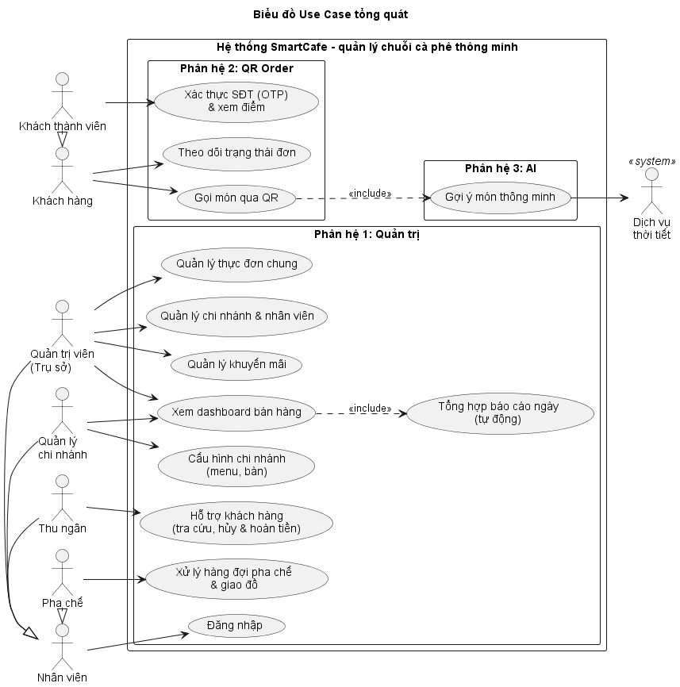
Hình 3.1: UC tổng quát

2.2. Phân hệ QR Order (Khách hàng)
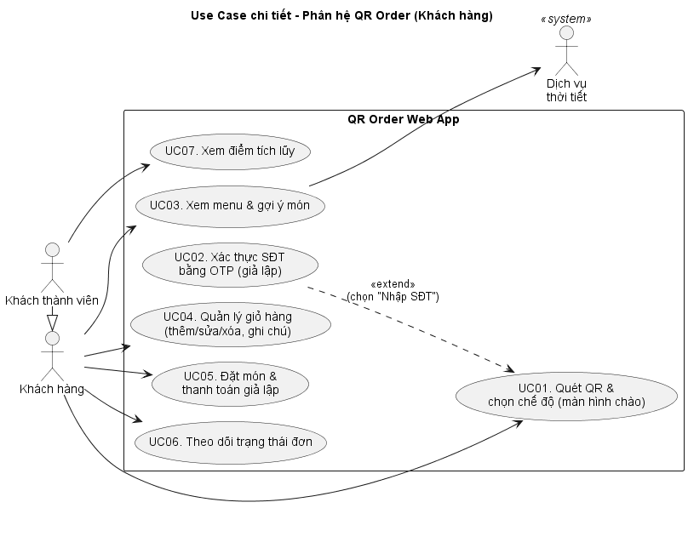
Hình 3.2: UC khách hàng

2.3. Phân hệ Quản trị
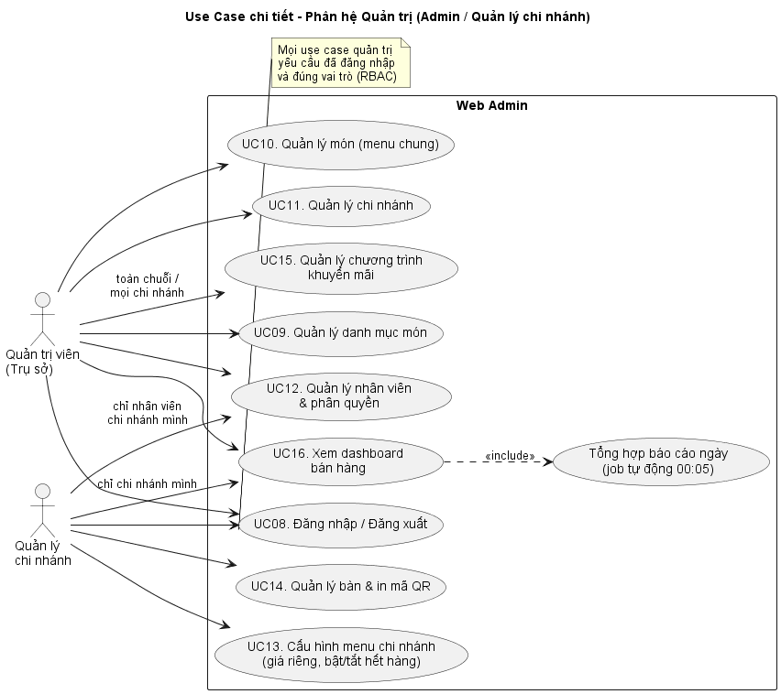
Hình 3.3: UC quản trị

2.4. Vận hành quầy
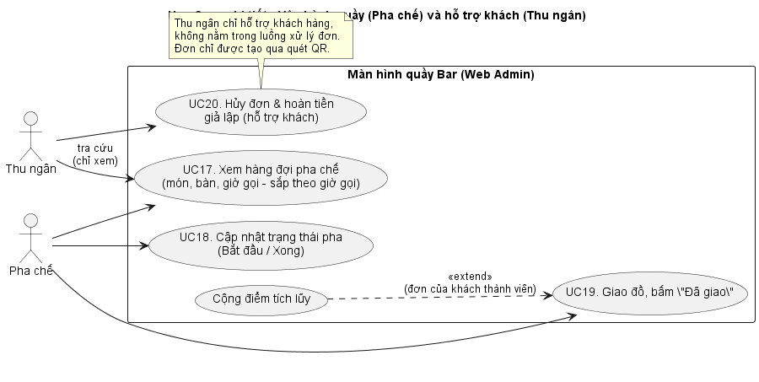
Hình 3.4: UC vận hành

3. Danh sách Use Case
Độ ưu tiên: M = Must (bắt buộc cho demo), S = Should (nên có), C = Could (làm nếu còn thời gian).
Mã | Tên Use Case | Tác nhân | Phân hệ | Ưu tiên | Luồng code (D26)
UC01 | Quét QR & chọn chế độ (màn hình chào) | Khách hàng | QR Order | M | F1
UC02 | Xác thực SĐT bằng OTP (giả lập) | Khách hàng | QR Order | M | F4
UC03 | Xem menu & gợi ý món | Khách hàng, Dịch vụ thời tiết | QR Order + AI | M | F1, F7
UC04 | Quản lý giỏ hàng | Khách hàng | QR Order | M | F2
UC05 | Đặt món & thanh toán giả lập | Khách hàng | QR Order | M | F2
UC06 | Theo dõi trạng thái đơn | Khách hàng | QR Order | M | F2
UC07 | Xem điểm tích lũy | Khách thành viên | QR Order | S | F4
UC08 | Đăng nhập / Đăng xuất | Nhân viên | Quản trị | M | F0
UC09 | Quản lý danh mục món | Quản trị viên | Quản trị | M | F6
UC10 | Quản lý món (menu chung) | Quản trị viên | Quản trị | M | F6
UC11 | Quản lý chi nhánh | Quản trị viên | Quản trị | M | F6
UC12 | Quản lý nhân viên & phân quyền | Quản trị viên, Quản lý CN | Quản trị | M | F6
UC13 | Cấu hình menu chi nhánh | Quản lý CN | Quản trị | M | F6
UC14 | Quản lý bàn & in mã QR | Quản lý CN | Quản trị | M | F6
UC15 | Quản lý chương trình khuyến mãi | Quản trị viên | Quản trị | M | F6
UC16 | Xem dashboard bán hàng (báo cáo tự tổng hợp hằng ngày) | Quản trị viên, Quản lý CN | Quản trị | M | F8
UC17 | Xem hàng đợi pha chế (màn hình Bar) | Pha chế (Thu ngân chỉ tra cứu) | Vận hành | M | F3
UC18 | Cập nhật trạng thái pha (Bắt đầu / Xong) | Pha chế | Vận hành | M | F3
UC19 | Giao đồ, bấm “Đã giao” (cộng điểm) | Pha chế | Vận hành | M | F3
UC20 | Hủy đơn & hoàn tiền giả lập (hỗ trợ khách) | Thu ngân | Hỗ trợ | S | F5
Ma trận phân quyền (RBAC):
Chức năng | ADMIN | MANAGER | CASHIER | BARISTA
Danh mục, món (menu chung), chi nhánh | ✔ | Chỉ xem | – | –
Nhân viên | ✔ (tất cả) | ✔ (chi nhánh mình, không tạo ADMIN/MANAGER) | – | –
Menu chi nhánh, bàn & QR | ✔ | ✔ (chi nhánh mình) | – | –
Khuyến mãi | ✔ (toàn chuỗi / mọi chi nhánh) | – | – | –
Màn hình Bar: xem hàng đợi | – (không thuộc chi nhánh) | ✔ | ✔ (chỉ tra cứu) | ✔
Bắt đầu / Xong món | – | ✔ | – | ✔
Hủy đơn & hoàn tiền (hỗ trợ khách) | – | ✔ | ✔ | –
Giao đồ (“Đã giao”) | – | ✔ | – | ✔
Dashboard bán hàng | ✔ (toàn chuỗi) | ✔ (chi nhánh mình) | – | –

4. Đặc tả Use Case chính

UC01 – Quét QR & chọn chế độ
Mục | Nội dung
Tác nhân | Khách hàng
Tiền điều kiện | Bàn có mã QR hợp lệ (dining_tables.is_active = true), chi nhánh đang hoạt động
Hậu điều kiện | Khách vào menu ở chế độ ẩn danh hoặc thành viên
Luồng chính | 1. Khách quét QR, trình duyệt mở /t/{qr_token}. 2. Hệ thống xác định chi nhánh và bàn. 3. Hệ thống hiển thị màn hình chào (W00) với 2 lựa chọn: “Nhập số điện thoại” (tích điểm, gợi ý theo sở thích) và “Xem menu ngay”. 4a. Khách chọn “Xem menu ngay”: chuyển sang UC03 ở chế độ ẩn danh. 4b. Khách chọn “Nhập số điện thoại”: thực hiện UC02.
Luồng ngoại lệ | 2a. Mã QR sai hoặc bàn bị khóa: hiện “Mã QR không hợp lệ, vui lòng gọi nhân viên”.
Quy tắc | Khách ẩn danh có thể chuyển sang thành viên bất cứ lúc nào bằng nút “Nhập SĐT tích điểm” trên menu, kể cả khi giỏ hàng đã có món. Hệ thống không lưu định danh thiết bị: lần quét sau, khách lại chọn chế độ.

UC02 – Xác thực SĐT bằng OTP (giả lập)
Mục | Nội dung
Tác nhân | Khách hàng
Hậu điều kiện | Khách trở thành Khách thành viên trong phiên hiện tại (customer token 1 giờ, lưu trong sessionStorage của tab)
Luồng chính | 1. Khách nhập SĐT. 2. Hệ thống kiểm tra định dạng SĐT Việt Nam và giới hạn gửi, sinh mã 6 số, lưu mã đã băm (hết hạn 5 phút), gửi qua Mock SMS. 3. Khách nhập mã. 4. Hệ thống kiểm tra mã, tạo bản ghi customers nếu SĐT mới, trả customer token cùng số điểm hiện có. 5. Menu hiện “Xin chào – X điểm (≈ Yđ)”. Hệ thống chỉ lưu SĐT, không thu thập tên (D31).
Ngoại lệ | 2a. Gửi lại khi chưa đủ 60 giây hoặc đã quá 5 mã/giờ: báo thời gian chờ. 4a. Sai mã: báo lỗi, tăng số lần thử; sai 5 lần thì mã bị hủy, phải yêu cầu mã mới. 4b. Mã hết hạn: yêu cầu gửi lại.
Ghi chú | Chế độ demo hiện mã trên màn hình (khung “[DEMO]”); không gửi SMS thật.

UC03 – Xem menu & gợi ý món
Mục | Nội dung
Tác nhân | Khách hàng; Dịch vụ thời tiết
Luồng chính | 1. Hệ thống hiển thị menu theo danh mục với giá bán = giá khuyến mãi (nếu có) / giá chi nhánh / giá chung. Món đang KM hiện giá gốc gạch ngang, món mới có nhãn “MỚI”, món hết hàng hiện “Tạm hết”. 2. Hệ thống hiển thị khối “Gợi ý cho bạn” (top 5 kèm lý do): ẩn danh thì theo bán chạy, khuyến mãi, món mới, thời tiết; thành viên thì theo sở thích, món tương tự, bán chạy, khuyến mãi, thời tiết (công thức ở II.2 Mục 2.3). 3. Ghi recommendation_logs.
Ngoại lệ | 2a. Dịch vụ gợi ý lỗi: ẩn khối gợi ý, menu vẫn hoạt động. 2b. Thành viên chưa có đơn nào: dùng gợi ý như khách ẩn danh.
Quy tắc | Menu tự tải lại khi có sự kiện MENU_UPDATED (đổi tình trạng món, khuyến mãi mới). Chỉ hiện nhãn KM khi giá KM thấp hơn giá đang bán của chi nhánh; nếu không thì hiển thị như món thường (D27)

UC05 – Đặt món & thanh toán giả lập
Mục | Nội dung
Tác nhân | Khách hàng
Tiền điều kiện | Giỏ hàng có ít nhất 1 món
Hậu điều kiện | Đơn ở trạng thái PAID, các món xuất hiện ở cuối hàng đợi màn hình Bar
Luồng chính | 1. Khách xem giỏ: tạm tính, giảm giá KM, tổng cộng, và số điểm sẽ nhận nếu là thành viên. 2. Bấm “Thanh toán & gửi đơn”. 3. Hệ thống kiểm tra lại tình trạng còn hàng và tính lại giá ở server, tạo đơn PENDING_PAYMENT, chốt original_price, unit_price, promotion_id; gắn customer_id nếu có customer token. 4. Khách chọn phương thức (giả lập) và xác nhận. 5. Hệ thống ghi payments, chuyển đơn sang PAID, đẩy sự kiện xuống Bar. 6. Chuyển sang UC06.
Ngoại lệ | 3a. Có món vừa hết: báo tên món, yêu cầu bỏ món đó. 3b. Khuyến mãi vừa hết hạn: hiện giá mới và yêu cầu khách xác nhận lại. 5a. Thanh toán thất bại: đơn giữ PENDING_PAYMENT, khách thử lại. 5b. Không nhận được thanh toán sau 15 phút thì hệ thống tự hủy đơn (source = SYSTEM). Vì thanh toán là giả lập và trả kết quả ngay, quy tắc này chỉ được mô tả trong tài liệu, chưa cài đặt job (D22).
Quy tắc | Mỗi món tối đa 20 ly/đơn; ghi chú tối đa 255 ký tự; mã đơn = {mã chi nhánh}-{số thứ tự trong ngày, 4 chữ số}

UC06 – Theo dõi trạng thái đơn
Mục | Nội dung
Luồng chính | 1. Trang theo dõi mở WebSocket /ws/order/{order_id}?token=. 2. Hiển thị 3 bước Đang chờ (PAID) → Đang pha chế (PREPARING) → Có thể lấy (READY), trạng thái từng món, và vị trí trong hàng đợi. 3. Khi đơn READY: hiện thông báo và rung điện thoại. 4. Khi đơn COMPLETED: thành viên thấy “+X điểm”.
Phiên thành viên | Hết hạn sau 1 giờ hoặc khi đóng tab. Hết phiên thì menu trở về chế độ ẩn danh; trang theo dõi đơn vẫn xem được (dùng access_token của đơn), và đơn đã đặt khi còn phiên vẫn được cộng điểm
Ngoại lệ | Mất kết nối WebSocket: tự kết nối lại, đồng bộ qua REST. Đơn bị hủy: hiện “Đơn đã hủy – đã hoàn tiền” và lý do.
Bảo mật | orders.access_token ngẫu nhiên được trả về khi tạo đơn, để người khác không xem được đơn bằng cách đoán ID

UC15 – Quản lý chương trình khuyến mãi
Mục | Nội dung
Tác nhân | Quản trị viên (chọn phạm vi toàn chuỗi hoặc 1 chi nhánh). Quản lý chi nhánh không tạo/sửa khuyến mãi, để đơn giản hóa luồng vận hành
Luồng chính | 1. Tạo chương trình: tên, mô tả, phạm vi, thời gian bắt đầu/kết thúc. 2. Thêm món và giá khuyến mãi. 3. Lưu; chương trình tự có hiệu lực trong khoảng thời gian đã đặt. 4. Có thể sửa, tắt (is_active = false) hoặc xem danh sách chương trình đang chạy, sắp chạy, đã kết thúc.
Quy tắc | end_at > start_at; giá KM nhỏ hơn giá bán hiện tại; một món thuộc nhiều KM cùng lúc thì lấy giá thấp nhất; không làm voucher, combo, mua 1 tặng 1; không sửa được chương trình đã kết thúc (giữ đúng lịch sử).

UC16 – Xem dashboard bán hàng
Mục | Nội dung
Tác nhân | Quản trị viên (mọi chi nhánh), Quản lý chi nhánh (chi nhánh mình)
Luồng chính | 1. Lúc 00:05 mỗi ngày, job hệ thống tổng hợp số liệu ngày hôm trước cho từng chi nhánh và lưu vào daily_sales_reports. 2. Người dùng mở “Tổng quan” (W08), chọn chi nhánh và khoảng thời gian (7 / 30 ngày). 3. Hệ thống hiển thị: thẻ chỉ số của ngày gần nhất so với ngày trước, biểu đồ doanh thu theo ngày của từng chi nhánh, bảng so sánh chi nhánh, top 5 món.
Chỉ số | Doanh thu; số đơn; số đơn hủy; giá trị trung bình/đơn; thời gian chờ trung bình (thanh toán → có thể lấy); tỉ lệ đơn thành viên; doanh thu từ món khuyến mãi; tỉ lệ món thêm từ gợi ý AI; top 5 món
Quy tắc | Báo cáo tính theo ngày (giờ Việt Nam), chỉ gồm các ngày đã kết thúc; không có số liệu realtime trong ngày. Doanh thu = tổng tiền các đơn đã thanh toán trong ngày, không tính đơn hủy. Job chạy lại được cho một ngày bất kỳ (UPSERT) nếu cần tính lại.

UC17 + UC18 – Hàng đợi pha chế trên màn hình Bar
Mục | Nội dung
Tác nhân | Pha chế (thu ngân chỉ tra cứu, không thao tác)
Luồng chính | 1. Màn hình Bar hiển thị từng món chưa xong (WAITING, PREPARING) gồm: số thứ tự, giờ gọi, số phút đã chờ, bàn, mã đơn, tên món, số lượng, ghi chú. Sắp theo giờ gọi tăng dần (giờ thanh toán của đơn); các món cùng đơn đứng liền nhau. 2. Pha chế bấm “Bắt đầu”: món chuyển PREPARING; nếu đơn đang PAID thì đơn chuyển PREPARING. 3. Pha xong, bấm “Xong”: món chuyển DONE và rời hàng đợi. 4. Khi tất cả món của đơn DONE, đơn chuyển READY và hiện ở cột “Có thể lấy”; khách nhận thông báo.
Ngoại lệ | 3a. Bấm nhầm “Xong”: có nút “Hoàn tác” trong 10 giây; món quay lại PREPARING. Nếu đó là món cuối làm đơn đã chuyển READY thì đơn quay lại PREPARING (ghi lịch sử, khách thấy lại “Đang pha”) – D30. Đơn đã COMPLETED thì không hoàn tác.
Quy tắc | Món chờ quá 10 phút hiển thị màu đỏ; có âm báo khi có món mới; dữ liệu cập nhật qua WebSocket, không cần tải lại trang.

UC19 – Giao đồ, bấm “Đã giao” (cộng điểm)
Mục | Nội dung
Tác nhân | Pha chế
Luồng chính | 1. Khách đến quầy Bar nhận đồ; pha chế đưa đồ và bấm “Đã giao” trên đơn ở cột “Có thể lấy”. 2. Đơn chuyển COMPLETED. 3. Nếu đơn có customer_id: cộng floor(total_amount / 10.000) điểm, ghi loyalty_transactions (mỗi đơn chỉ cộng 1 lần).
Quy tắc | Điểm tính trên số tiền thực trả (sau KM). Cộng điểm khi hoàn tất, không cộng lúc thanh toán, nên đơn bị hủy không bao giờ phát sinh điểm. 1 điểm có giá trị 100đ (tỉ lệ hoàn lại 1%). Giá trị này dùng để hiển thị và làm cơ sở cho tính năng đổi điểm sau này (hiện chưa làm đổi điểm).

UC20 – Hủy đơn & hoàn tiền giả lập (hỗ trợ khách)
Mục | Nội dung
Tác nhân | Thu ngân (Quản lý chi nhánh cũng làm được)
Tiền điều kiện | Đơn ở trạng thái PAID hoặc PREPARING (đơn PENDING_PAYMENT chưa vào hàng đợi; quy tắc tự hủy sau 15 phút chỉ mô tả – D22)
Luồng chính | Khi khách cần hỗ trợ (gọi nhầm món, đổi ý, sự cố), thu ngân tra cứu đơn theo mã đơn hoặc bàn, nhập lý do; hệ thống hoàn tiền giả lập, chuyển đơn và các món sang CANCELLED, xóa các món khỏi hàng đợi Bar, thông báo cho khách
Ngoại lệ | Đơn đã READY/COMPLETED: không cho hủy (409)

5. Biểu đồ trạng thái Đơn hàng
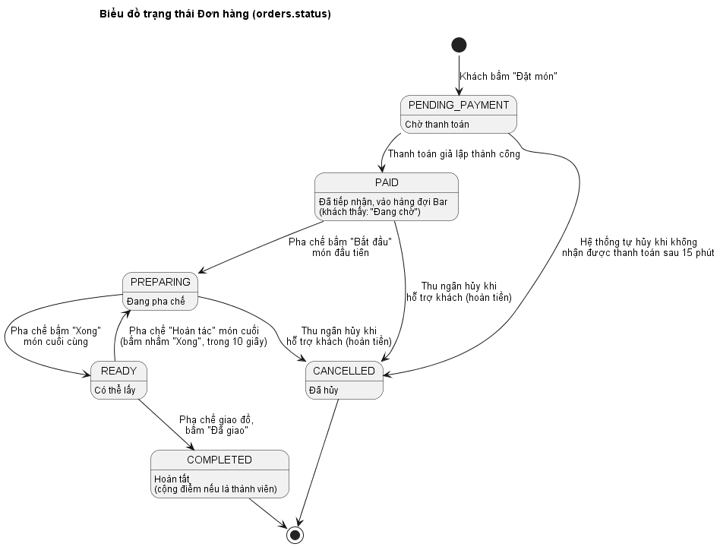
Hình 3.5: State đơn hàng
Trạng thái từng món (order_items.status): WAITING → PREPARING → DONE, hoặc CANCELLED khi đơn bị hủy.

6. Sequence Diagram các luồng chính

SD01 – Quét QR, chọn chế độ và xác thực OTP
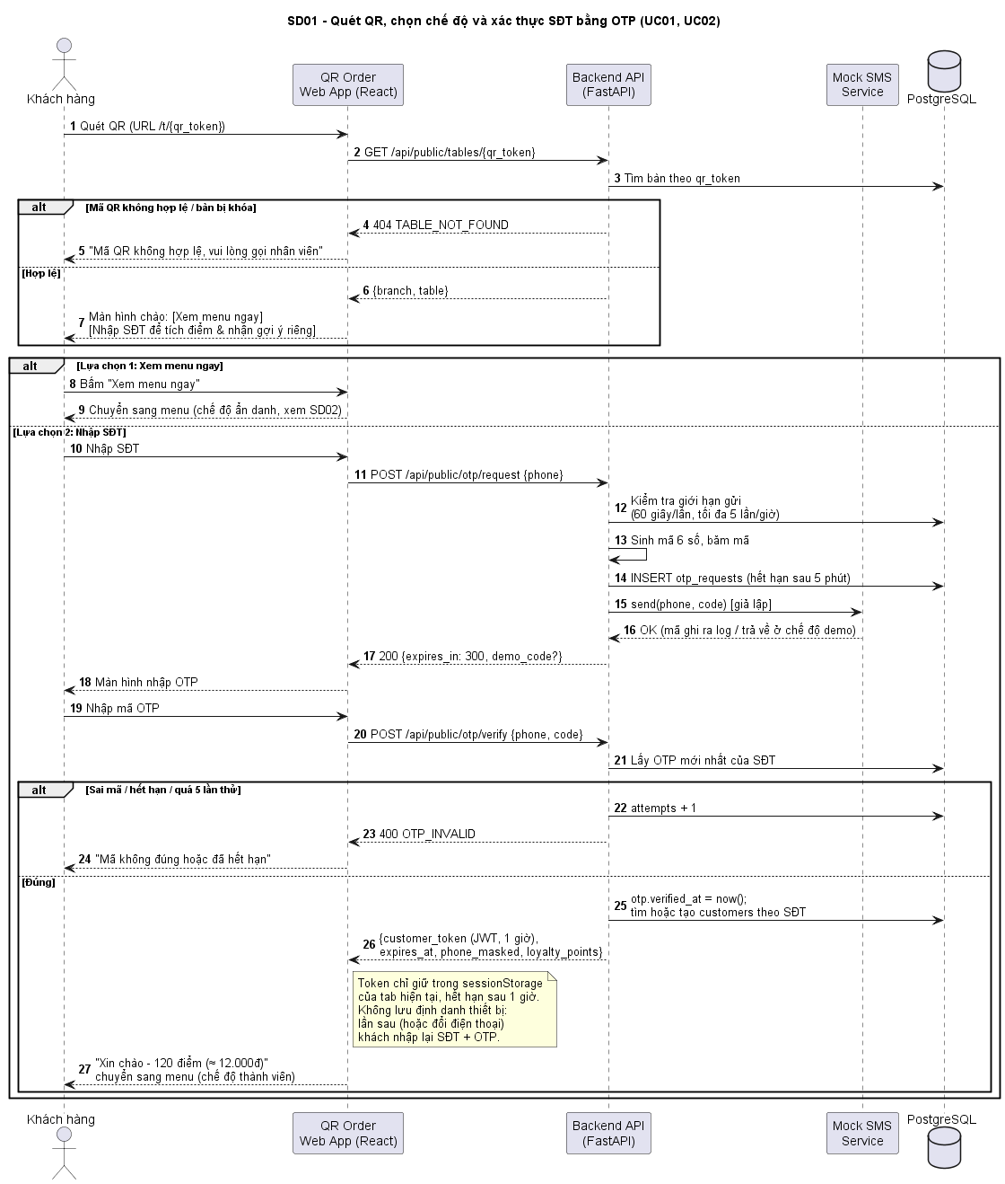
Hình 3.6: SD01

SD02 – Xem menu và gợi ý món theo 2 chế độ
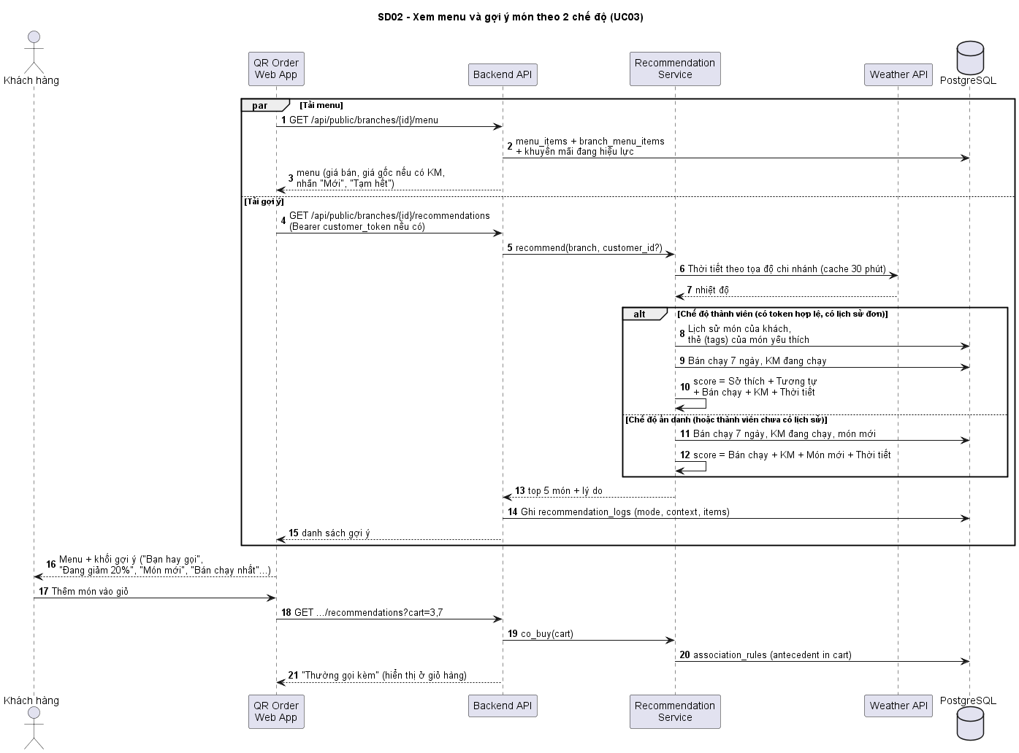
Hình 3.7: SD02

SD03 – Đặt món và thanh toán giả lập
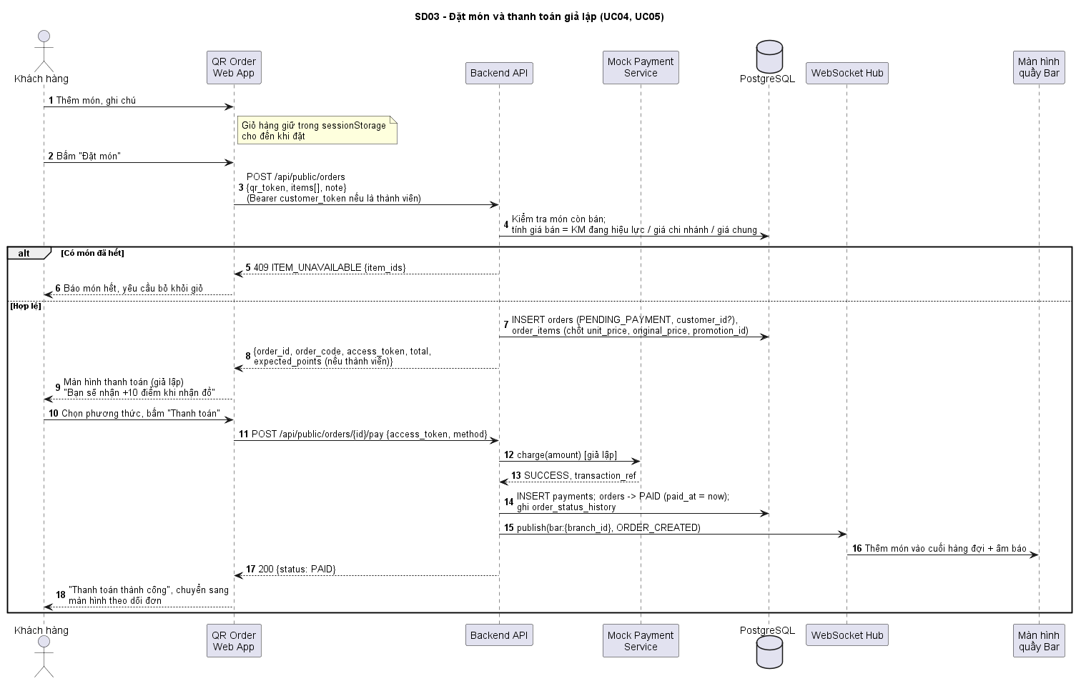
Hình 3.8: SD03

SD04 – Pha chế theo hàng đợi trên màn hình Bar
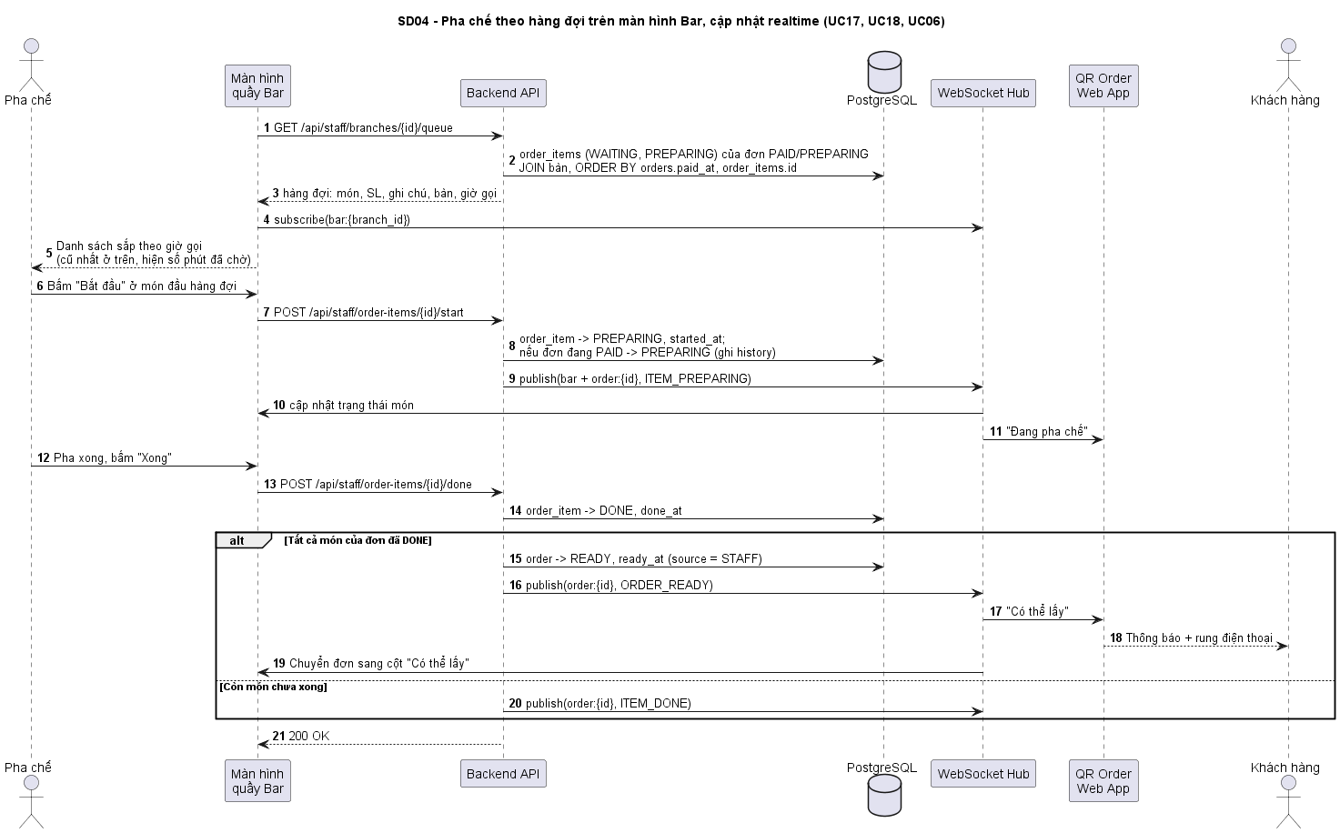
Hình 3.9: SD04

SD05 – Đăng nhập, cấu hình menu chi nhánh và tạo khuyến mãi
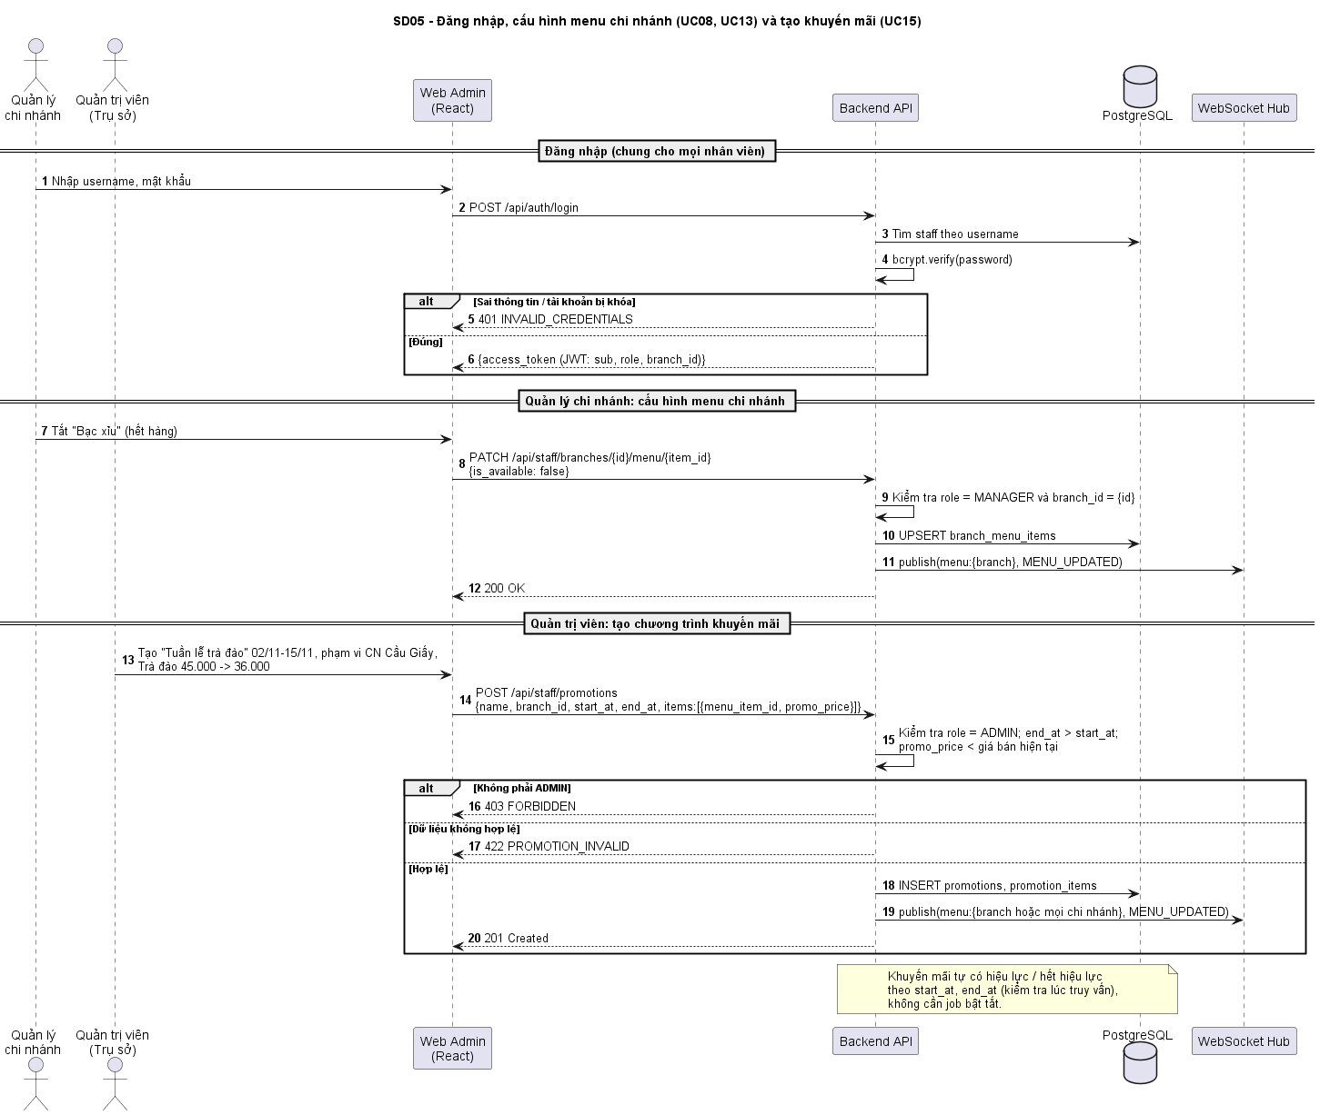
Hình 3.10: SD05

SD06 – Thu ngân hủy đơn khi hỗ trợ khách; pha chế giao đồ và cộng điểm
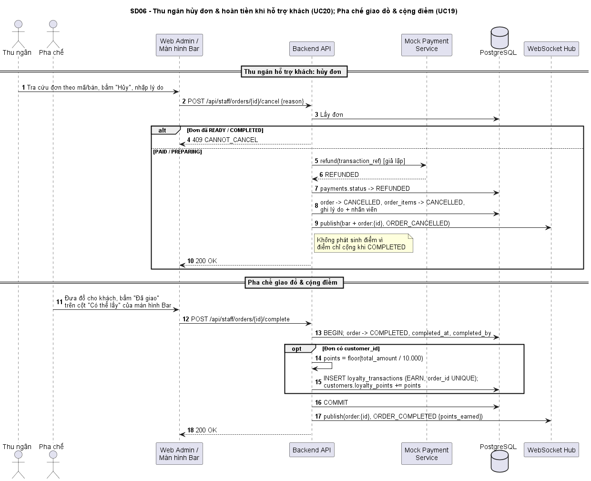
Hình 3.11: SD06

III.2. YÊU CẦU PHI CHỨC NĂNG VÀ MÔ HÌNH DỮ LIỆU
Thông tin | Nội dung
Người thực hiện | Ngô Duy Đô (D)
Người review | Lê Minh Sơn (C)
Thời gian | 05/10/2026 – 08/10/2026 (review 09/10/2026)
Cập nhật | 05/10/2026 – bỏ IoT; thêm OTP, tích điểm, khuyến mãi (CR-09 → CR-14); 03/11/2026 – mô hình tải NFR-P2/P3 (D39); 06/11/2026 – rà soát, đồng bộ với mã nguồn và kế hoạch D41 (CR-46)

1. Yêu cầu phi chức năng (Non-functional Requirements)
Mỗi yêu cầu có cách kiểm chứng để Ngô Duy Đô (D) đưa vào Test Case ở giai đoạn VI.

1.1. Hiệu năng (Performance)
Mã | Yêu cầu | Cách kiểm chứng
NFR-P1 | Trang menu QR tải xong (First Contentful Paint) ≤ 2 giây trên mạng 4G | Chrome DevTools, Lighthouse giả lập “Fast 4G”
NFR-P2 | API đọc (quét QR, menu, đơn) phản hồi ≤ 300 ms (p95) với 50 người dùng đồng thời – mỗi người thao tác 3–5 giây một lần (D39) | Script tải system_test/st_hieu_nang.py (asyncio + httpx, tương đương Locust / k6), 50 người dùng ảo
NFR-P3 | API gợi ý món phản hồi ≤ 500 ms (p95) cùng mô hình tải NFR-P2, kể cả khi gọi Weather API (có cache) | st_hieu_nang.py
NFR-P4 | Món mới xuất hiện trên hàng đợi Bar và thay đổi trạng thái hiển thị trên màn hình khách trong ≤ 2 giây | Đo thời gian từ lúc gọi API tới lúc UI cập nhật
NFR-P5 | Chịu được 60 đơn/giờ/chi nhánh × 3 chi nhánh (giả định khảo sát II.1) | Script tạo đơn tự động
NFR-P6 | Dashboard (W08) hiển thị ≤ 2 giây với 30 ngày × 3 chi nhánh; job tổng hợp báo cáo ngày chạy xong ≤ 1 phút | Đo trên dữ liệu seed

1.2. Bảo mật (Security)
Mã | Yêu cầu
NFR-S1 | Mật khẩu nhân viên băm bằng bcrypt (cost ≥ 10), không lưu dạng rõ
NFR-S2 | API nhân viên yêu cầu JWT (hết hạn sau 8 giờ = 1 ca làm). Kiểm tra vai trò và chi nhánh ở mọi endpoint theo ma trận RBAC (III.1). Phiên khách thành viên dùng JWT riêng (role CUSTOMER, hết hạn 1 giờ), không gọi được API nhân viên
NFR-S3 | qr_token của bàn và access_token của đơn là chuỗi ngẫu nhiên ≥ 128 bit (secrets.token_urlsafe). Không dùng ID tăng dần trên URL công khai
NFR-S4 | OTP: 6 số ngẫu nhiên (secrets), lưu dạng băm, hết hạn 5 phút, tối đa 5 lần nhập sai/mã, gửi lại sau 60 giây, tối đa 5 mã/giờ/SĐT. Response không tiết lộ SĐT đã là thành viên hay chưa
NFR-S5 | Kiểm tra dữ liệu đầu vào bằng Pydantic. Dùng ORM với tham số hóa (chống SQL Injection). React mặc định escape output (chống XSS)
NFR-S6 | Giá và tổng tiền luôn tính lại ở server, không tin giá client gửi lên
NFR-S7 | Chỉ lưu SĐT khi khách chủ động chọn chế độ thành viên và xác thực OTP thành công; hiển thị mục đích sử dụng (tích điểm, gợi ý món). Không lưu định danh thiết bị (không cookie lâu dài, không fingerprint); customer token chỉ nằm trong sessionStorage

1.3. Khả dụng và tin cậy (Availability & Reliability)
Mã | Yêu cầu
NFR-R1 | Lỗi của module AI hoặc Weather API không được làm hỏng luồng đặt món (degrade gracefully)
NFR-R2 | Màn hình Bar mất kết nối WebSocket thì hiện cảnh báo “Mất kết nối” và tự tải lại hàng đợi qua REST mỗi 10 giây cho đến khi kết nối lại
NFR-R3 | Client WebSocket tự kết nối lại và đồng bộ trạng thái qua REST
NFR-R4 | Đổi trạng thái đơn và cộng điểm chạy trong cùng transaction. Thao tác lặp (bấm “Xong” 2 lần, gọi “Đã giao” 2 lần) không làm sai trạng thái và không cộng điểm 2 lần (ràng buộc UNIQUE loyalty_transactions.order_id)
NFR-R5 | Có script backup CSDL (pg_dump) trước mỗi buổi demo – scripts/backup_db.ps1, khôi phục bằng scripts/restore_db.ps1

1.4. Khả năng sử dụng (Usability)
Mã | Yêu cầu
NFR-U1 | Giao diện QR Order mobile-first (360–430px), không cần cài app, hoạt động trên Chrome Android và Safari iOS bản mới
NFR-U2 | Khách ẩn danh hoàn tất 1 đơn 2 món trong ≤ 6 thao tác chạm kể từ màn hình chào (không tính nhập ghi chú)
NFR-U3 | Màn hình Bar đọc được từ xa 1,5 m: chữ ≥ 18px, màu phân biệt trạng thái, âm báo khi có món mới, món chờ quá 10 phút hiển thị màu đỏ
NFR-U4 | Toàn bộ giao diện tiếng Việt. Tiền hiển thị dạng 45.000đ

1.5. Bảo trì và mở rộng (Maintainability)
Mã | Yêu cầu
NFR-M1 | Backend chia module theo nghiệp vụ (auth, customer, menu, branch, order, payment, bar, support, admin – gồm khuyến mãi, recommend, report). Có tài liệu API tự sinh bằng Swagger tại /docs
NFR-M2 | Migration CSDL bằng Alembic, không sửa schema bằng tay
NFR-M3 | Unit test cho service Order và Recommend đạt độ bao phủ ≥ 60% (pytest)
NFR-M4 | Payment và SMS dùng interface để có thể thay cổng thanh toán / dịch vụ SMS thật mà không sửa logic nghiệp vụ
NFR-M5 | Chạy toàn hệ thống bằng docker compose up. Có file .env.example

2. Mô hình dữ liệu mức khái niệm (Conceptual Data Model)
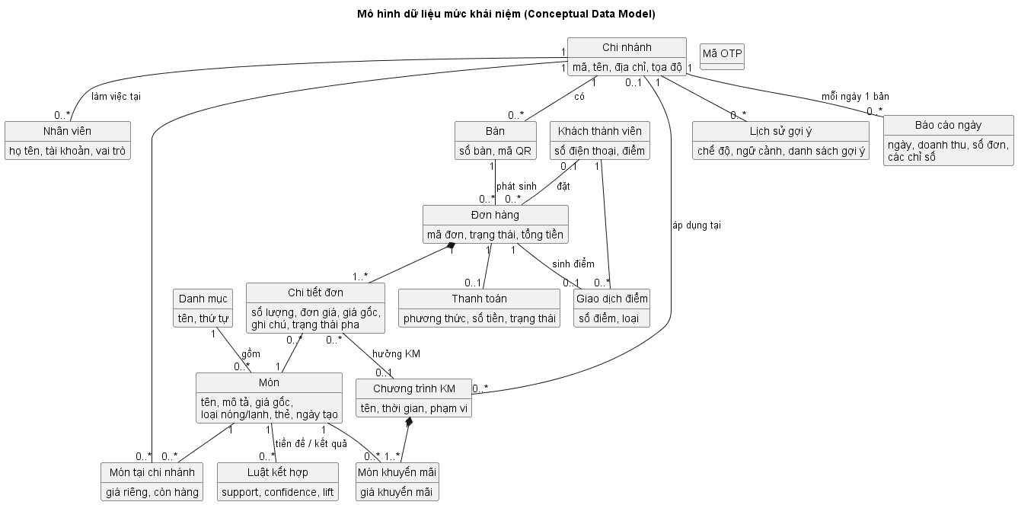
Hình 4.1: Data model

2.1. Thực thể
Thực thể | Ý nghĩa | Thuộc tính chính
Chi nhánh | Một quán trong chuỗi | mã, tên, địa chỉ, tọa độ (dùng lấy thời tiết)
Nhân viên | Người dùng hệ thống quản trị | họ tên, tài khoản, vai trò, chi nhánh
Danh mục | Nhóm món (Cà phê, Trà, Đá xay, Bánh…) | tên, thứ tự
Món | Món trong menu chung toàn chuỗi | tên, mô tả, giá gốc, loại nóng/lạnh, thẻ, ngày tạo (xác định “món mới”)
Món tại chi nhánh | Tùy biến của chi nhánh cho một món | giá riêng, còn hàng
Chương trình KM | Đợt khuyến mãi có thời hạn, toàn chuỗi hoặc 1 chi nhánh | tên, thời gian, phạm vi
Món khuyến mãi | Món thuộc chương trình KM | giá khuyến mãi
Bàn | Bàn tại chi nhánh, gắn 1 mã QR | số bàn, mã QR
Khách thành viên | Khách đã xác thực SĐT bằng OTP | SĐT, tổng điểm (không thu thập tên – D31)
Mã OTP | Lần gửi mã xác thực | SĐT, mã đã băm, hạn, số lần thử
Giao dịch điểm | Mỗi lần cộng/điều chỉnh điểm | số điểm, loại, đơn liên quan
Đơn hàng | Một lần gọi món tại bàn | mã đơn, trạng thái, tổng tiền, các mốc thời gian
Chi tiết đơn | Một dòng món trong đơn | số lượng, giá gốc, đơn giá chốt, KM áp dụng, ghi chú, trạng thái pha
Thanh toán | Giao dịch giả lập của đơn | phương thức, số tiền, mã giao dịch
Lịch sử gợi ý | Mỗi lần AI gợi ý, dùng để đánh giá | chế độ (ẩn danh/thành viên), ngữ cảnh, danh sách món + điểm
Báo cáo ngày | Số liệu bán hàng tổng hợp mỗi ngày cho từng chi nhánh (dùng cho dashboard) | ngày, doanh thu, số đơn, số đơn hủy, giá trị TB, thời gian chờ TB, tỉ lệ thành viên, doanh thu KM, tỉ lệ món từ gợi ý, top món
Luật kết hợp | Kết quả khai phá FP-Growth | món tiền đề, món kết quả, support, confidence, lift

2.2. Quy tắc nghiệp vụ ảnh hưởng đến dữ liệu
- Giá bán: giá thường = COALESCE(price_override, base_price); nếu có khuyến mãi đang hiệu lực (toàn chuỗi hoặc đúng chi nhánh) thì giá bán = LEAST(giá KM thấp nhất, giá thường). Nếu chi nhánh chưa có dòng cấu hình cho một món thì món được bán với giá chung và mặc định còn hàng.
- Chốt giá: order_items.original_price (giá thường), unit_price (giá thực bán) và promotion_id được lưu tại thời điểm đặt, nên đổi giá hay hết KM sau này không ảnh hưởng đơn cũ.
- Xóa mềm món: món đã từng có trong đơn không được xóa vật lý (is_deleted = true).
- Khách không bắt buộc: orders.customer_id có thể NULL (đơn ẩn danh). Khách thành viên được nhận diện duy nhất theo SĐT đã xác thực OTP; bản ghi customers chỉ được tạo sau khi OTP đúng.
- Tích điểm: floor(total_amount / 10.000) điểm, cộng khi đơn COMPLETED, tối đa 1 lần/đơn. customers.loyalty_points luôn bằng tổng loyalty_transactions.points. 1 điểm có giá trị 100đ (tỉ lệ hoàn lại 1%), cấu hình bằng POINT_VALUE_VND. Chưa có đổi điểm.
- Mỗi đơn có tối đa 1 thanh toán (trả trước toàn bộ). Hoàn tiền thì cập nhật trạng thái của chính bản ghi đó.
- Nhân viên trụ sở (ADMIN) không thuộc chi nhánh nào. Mọi vai trò khác bắt buộc có chi nhánh.
- Lịch sử trạng thái được ghi lại cho mọi lần đổi trạng thái đơn, kèm nguồn (Khách / Nhân viên / Hệ thống). Dữ liệu này dùng để đo thời gian chờ và thời gian pha trung bình.
Thiết kế chi tiết các bảng ở IV.1_Thiet_ke_CSDL.md.

IV.1. THIẾT KẾ CƠ SỞ DỮ LIỆU (ERD, RELATIONAL SCHEMA)
Thông tin | Nội dung
Người thực hiện | Nguyễn Trường Thiên (B)
Người review | Nguyễn Thanh Bình (A – PM)
Thời gian | 10/10/2026 – 13/10/2026 (review 14/10/2026)
Cập nhật | 05/10/2026 – bỏ 3 bảng IoT; thêm 4 bảng khuyến mãi, OTP, tích điểm (CR-09 → CR-14); 06/11/2026 – rà soát, đồng bộ với mã nguồn và kế hoạch D41 (CR-46) – schema.sql khớp 18/18 bảng của mã nguồn (migration 0001–0003)
Hệ quản trị | PostgreSQL 16 – CSDL coffee_chain
Script tạo bảng | schema.sql

1. Biểu đồ ERD
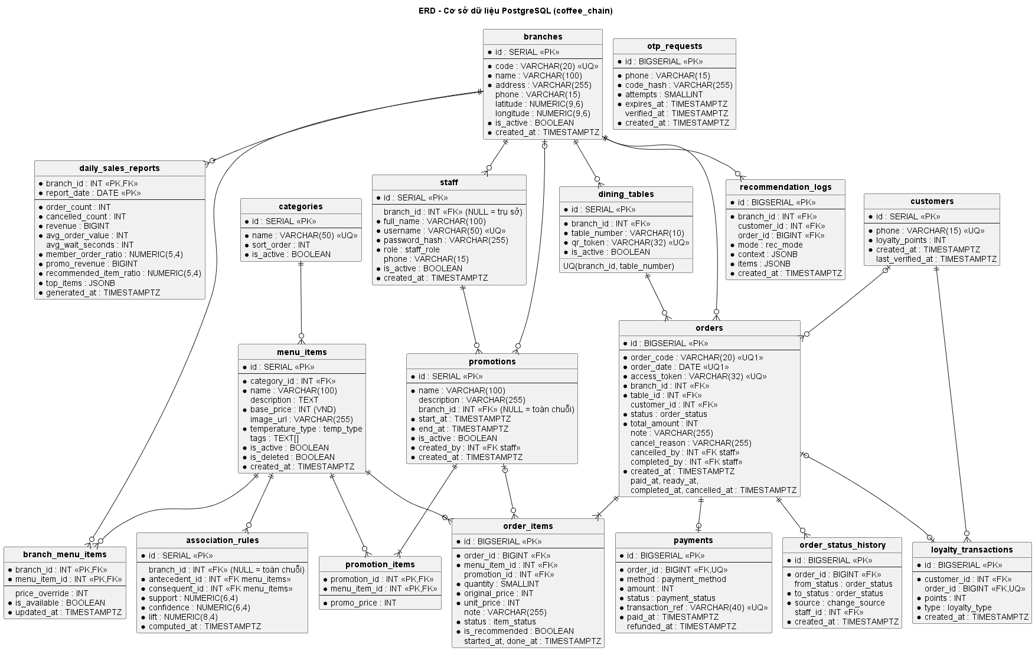
Hình 5.1: ERD
Hệ thống gồm 18 bảng, chia 6 nhóm:
Nhóm | Bảng
Tổ chức | branches, staff
Thực đơn & khuyến mãi | categories, menu_items, branch_menu_items, promotions, promotion_items
Bàn & khách | dining_tables, customers, otp_requests, loyalty_transactions
Đơn hàng | orders, order_items, order_status_history, payments
AI | recommendation_logs, association_rules
Báo cáo | daily_sales_reports

2. Lược đồ quan hệ (Relational Schema)
Ký hiệu: gạch chân = khóa chính, # = khóa ngoại.
- branches(id, code, name, address, phone, latitude, longitude, is_active, created_at)
- staff(id, #branch_id, full_name, username, password_hash, role, phone, is_active, created_at)
- categories(id, name, sort_order, is_active)
- menu_items(id, #category_id, name, description, base_price, image_url, temperature_type, tags, is_active, is_deleted, created_at)
- branch_menu_items(#branch_id, #menu_item_id, price_override, is_available, updated_at)
- promotions(id, name, description, #branch_id, start_at, end_at, is_active, #created_by, created_at)
- promotion_items(#promotion_id, #menu_item_id, promo_price)
- dining_tables(id, #branch_id, table_number, qr_token, is_active)
- customers(id, phone, loyalty_points, created_at, last_verified_at)
- otp_requests(id, phone, code_hash, attempts, expires_at, verified_at, created_at)
- loyalty_transactions(id, #customer_id, #order_id, points, type, created_at)
- orders(id, order_code, order_date, access_token, #branch_id, #table_id, #customer_id, status, total_amount, note, cancel_reason, #cancelled_by, #completed_by, created_at, paid_at, ready_at, completed_at, cancelled_at)
- order_items(id, #order_id, #menu_item_id, #promotion_id, quantity, original_price, unit_price, note, status, is_recommended, started_at, done_at)
- order_status_history(id, #order_id, from_status, to_status, source, #staff_id, created_at)
- payments(id, #order_id, method, amount, status, transaction_ref, paid_at, refunded_at)
- recommendation_logs(id, #branch_id, #customer_id, #order_id, mode, context, items, created_at)
- daily_sales_reports(#branch_id, report_date, order_count, cancelled_count, revenue, avg_order_value, avg_wait_seconds, member_order_ratio, promo_revenue, recommended_item_ratio, top_items, generated_at)
- association_rules(id, #branch_id, #antecedent_id, #consequent_id, support, confidence, lift, computed_at)

3. Kiểu liệt kê (ENUM)
Kiểu | Giá trị
staff_role | ADMIN, MANAGER, CASHIER, BARISTA
temp_type | HOT, COLD, BOTH, NONE (bánh, đồ ăn)
order_status | PENDING_PAYMENT, PAID, PREPARING, READY, COMPLETED, CANCELLED
item_status | WAITING, PREPARING, DONE, CANCELLED
change_source | CUSTOMER, STAFF, SYSTEM
payment_method | MOCK_EWALLET, MOCK_CARD
payment_status | SUCCESS, FAILED, REFUNDED
loyalty_type | EARN, ADJUST (chưa có REDEEM vì không làm đổi điểm)
rec_mode | ANONYMOUS, MEMBER

4. Từ điển dữ liệu các bảng quan trọng

4.1. menu_items – Món (menu chung)
Cột | Kiểu | Ràng buộc | Mô tả
id | SERIAL | PK
category_id | INT | FK → categories, NOT NULL
name | VARCHAR(100) | NOT NULL | Tên món
base_price | INT | NOT NULL, ≥ 0 | Giá chung (VND)
temperature_type | temp_type | NOT NULL | Dùng cho gợi ý theo thời tiết
tags | TEXT[] |  | VD {coffee, milk, sweet}, dùng cho gợi ý “món tương tự”
is_active / is_deleted | BOOLEAN |  | Ngừng bán toàn chuỗi / xóa mềm
created_at | TIMESTAMPTZ |  | Món tạo trong 30 ngày gần nhất được coi là món mới

4.2. branch_menu_items – Tùy biến menu theo chi nhánh
Cột | Kiểu | Ràng buộc | Mô tả
branch_id, menu_item_id | INT | PK kép, FK
price_override | INT | NULL, ≥ 0 | NULL = dùng base_price
is_available | BOOLEAN | NOT NULL | FALSE = “Tạm hết”

4.3. promotions / promotion_items – Khuyến mãi
Cột | Kiểu | Ràng buộc | Mô tả
promotions.branch_id | INT | FK, NULL | NULL = áp dụng toàn chuỗi
promotions.start_at / end_at | TIMESTAMPTZ | NOT NULL, end_at > start_at | KM có hiệu lực khi is_active AND now() BETWEEN start_at AND end_at
promotions.created_by | INT | FK → staff | Người tạo (chỉ ADMIN)
promotion_items.promo_price | INT | ≥ 0 | Giá khuyến mãi của món; nhiều KM trùng thì lấy giá thấp nhất

4.4. customers / otp_requests / loyalty_transactions – Thành viên & tích điểm
Cột | Kiểu | Ràng buộc | Mô tả
customers.phone | VARCHAR(15) | UNIQUE | Định danh duy nhất của thành viên (không lưu định danh thiết bị, không thu thập tên – D31)
customers.loyalty_points | INT | ≥ 0 | Tổng điểm hiện có (cache của tổng giao dịch điểm). Giá trị quy đổi = điểm × 100đ
otp_requests.code_hash | VARCHAR(255) | NOT NULL | Mã OTP đã băm, không lưu mã rõ
otp_requests.attempts | SMALLINT |  | Số lần nhập sai; ≥ 5 thì mã vô hiệu
otp_requests.expires_at | TIMESTAMPTZ |  | = created_at + 5 phút
loyalty_transactions.order_id | BIGINT | FK, UNIQUE | Đảm bảo mỗi đơn chỉ cộng điểm 1 lần
loyalty_transactions.points | INT |  | floor(total_amount / 10.000) với EARN

4.5. orders – Đơn hàng
Cột | Kiểu | Ràng buộc | Mô tả
id | BIGSERIAL | PK
order_code | VARCHAR(20) | NOT NULL | CG-0142 = mã chi nhánh + số thứ tự trong ngày (đếm lại từ 0001 mỗi ngày), hiển thị cho khách và Bar
order_date | DATE | NOT NULL | Ngày tạo đơn theo giờ Việt Nam. UNIQUE (order_code, order_date): mã đơn không trùng trong cùng ngày (D28). Dùng cho tra cứu đơn trong ngày và báo cáo
access_token | VARCHAR(32) | UNIQUE | Token cho trang theo dõi đơn
branch_id / table_id | INT | FK | Lấy từ qr_token
customer_id | INT | FK, NULL | NULL = đơn ẩn danh
status | order_status | NOT NULL | Xem biểu đồ trạng thái III.1
total_amount | INT | ≥ 0 | = Σ quantity × unit_price (đã trừ KM), server tự tính
paid_at | TIMESTAMPTZ |  | Giờ gọi dùng để sắp hàng đợi Bar
ready_at, completed_at, cancelled_at | TIMESTAMPTZ |  | Mốc thời gian cho báo cáo (thời gian chờ trung bình)

4.6. order_items – Chi tiết đơn
Cột | Kiểu | Ràng buộc | Mô tả
quantity | SMALLINT | 1..20
original_price | INT | ≥ 0 | Giá thường (chi nhánh/chung) tại thời điểm đặt
unit_price | INT | ≥ 0 | Giá thực bán đã chốt (= giá KM nếu có)
promotion_id | INT | FK, NULL | KM đã áp dụng, dùng cho báo cáo hiệu quả KM
note | VARCHAR(255) |  | Ghi chú của khách, hiển thị trên hàng đợi Bar
status | item_status |  | Trạng thái pha từng món
started_at, done_at | TIMESTAMPTZ |  | Đo thời gian pha
is_recommended | BOOLEAN |  | Món được thêm từ khối gợi ý (đo hiệu quả AI)

4.7. association_rules
Bảng được job hằng đêm xóa và ghi lại sau khi chạy FP-Growth. branch_id = NULL là luật tính trên toàn chuỗi, dùng khi chi nhánh chưa đủ dữ liệu.

4.8. daily_sales_reports – Báo cáo ngày
Cột | Kiểu | Mô tả / công thức (trên các đơn của chi nhánh có paid_at thuộc ngày, giờ Việt Nam)
branch_id, report_date | INT, DATE | Khóa chính kép: mỗi chi nhánh mỗi ngày 1 dòng
order_count | INT | Số đơn đã thanh toán, không tính đơn hủy
cancelled_count | INT | Số đơn bị hủy trong ngày
revenue | BIGINT | Σ total_amount các đơn không hủy
avg_order_value | INT | revenue / order_count
avg_wait_seconds | INT | TB (ready_at − paid_at)
member_order_ratio | NUMERIC | Tỉ lệ đơn có customer_id
promo_revenue | BIGINT | Σ quantity × unit_price của món có promotion_id
recommended_item_ratio | NUMERIC | Tỉ lệ dòng món có is_recommended = true
top_items | JSONB | Top 5 món theo số lượng [{menu_item_id, name, qty}]
Job build_daily_report(date) chạy 00:05 hằng ngày, UPSERT theo khóa chính nên có thể chạy lại để tính lại một ngày. Ngày không có đơn vẫn có 1 dòng toàn 0. Khi backend khởi động, tự tính bù các ngày đã kết thúc còn thiếu trong 60 ngày (D36). Dashboard “Tất cả chi nhánh” chỉ đọc bảng này: tỉ lệ món từ gợi ý lấy trung bình theo số đơn, top 5 món gộp từ top 5 từng chi nhánh (D37).

5. Chuẩn hóa
- Các bảng đạt 3NF: mọi thuộc tính không khóa phụ thuộc đầy đủ và trực tiếp vào khóa chính.
- Phi chuẩn hóa có chủ đích:
  - orders.total_amount, order_items.original_price / unit_price: giữ đúng giá lịch sử, tránh tính lại khi xem báo cáo.
  - orders.branch_id (suy ra được từ table_id): giữ để lọc nhanh hàng đợi theo chi nhánh trên màn hình Bar, vì đây là truy vấn chạy thường xuyên nhất.
  - daily_sales_reports: bảng tổng hợp (suy ra được từ orders/order_items), lưu sẵn để dashboard đọc nhanh, không phải tính lại mỗi lần mở.
  - customers.loyalty_points (bằng tổng loyalty_transactions.points): giữ để hiển thị nhanh; luôn cập nhật trong cùng transaction với giao dịch điểm.

6. Truy vấn mẫu
Menu của một chi nhánh, có giá khuyến mãi (UC03):
SELECT m.id, m.name, c.name AS category,
COALESCE(b.price_override, m.base_price) AS regular_price,
LEAST(p.promo_price, COALESCE(b.price_override, m.base_price)) AS sell_price,
p.promotion_id,
COALESCE(b.is_available, TRUE) AS is_available,
m.created_at >= now() - INTERVAL '30 days' AS is_new
FROM menu_items m
JOIN categories c ON c.id = m.category_id AND c.is_active
LEFT JOIN branch_menu_items b ON b.menu_item_id = m.id AND b.branch_id = :branch_id
LEFT JOIN LATERAL (
SELECT pi.promo_price, pi.promotion_id
FROM promotion_items pi
JOIN promotions pr ON pr.id = pi.promotion_id
WHERE pi.menu_item_id = m.id
AND pr.is_active AND now() BETWEEN pr.start_at AND pr.end_at
AND (pr.branch_id IS NULL OR pr.branch_id = :branch_id)
ORDER BY pi.promo_price
LIMIT 1
) p ON TRUE
WHERE m.is_active AND NOT m.is_deleted
ORDER BY c.sort_order, m.name;
Hàng đợi pha chế của chi nhánh, sắp theo giờ gọi (UC17):
SELECT oi.id, o.order_code, t.table_number, o.paid_at AS ordered_at,
m.name, oi.quantity, oi.note, oi.status
FROM order_items oi
JOIN orders o ON o.id = oi.order_id
JOIN dining_tables t ON t.id = o.table_id
JOIN menu_items m ON m.id = oi.menu_item_id
WHERE o.branch_id = :branch_id
AND o.status IN ('PAID', 'PREPARING')
AND oi.status IN ('WAITING', 'PREPARING')
ORDER BY o.paid_at, oi.id;
Món khách thành viên hay gọi (thành phần Personal của AI):
SELECT oi.menu_item_id,
SUM(oi.quantity * EXP(-EXTRACT(EPOCH FROM now() - o.created_at) / (86400 * 30))) AS score
FROM order_items oi
JOIN orders o ON o.id = oi.order_id
WHERE o.customer_id = :customer_id AND o.status = 'COMPLETED'
GROUP BY oi.menu_item_id
ORDER BY score DESC;
(Trọng số giảm dần theo thời gian: đơn cách đây 30 ngày có trọng số ≈ 0,37.)
Cộng điểm khi hoàn tất đơn (UC19, trong cùng transaction):
INSERT INTO loyalty_transactions (customer_id, order_id, points, type)
SELECT customer_id, id, total_amount / 10000, 'EARN'
FROM orders WHERE id = :order_id AND customer_id IS NOT NULL
ON CONFLICT (order_id) DO NOTHING
RETURNING customer_id, points;
-- nếu có dòng trả về:
UPDATE customers SET loyalty_points = loyalty_points + :points WHERE id = :customer_id;
Tổng hợp báo cáo ngày cho 1 chi nhánh (job 00:05):
INSERT INTO daily_sales_reports (branch_id, report_date, order_count, cancelled_count, revenue,
avg_order_value, avg_wait_seconds, member_order_ratio,
promo_revenue, recommended_item_ratio, top_items)
SELECT :branch_id, :d,
COUNT(*) FILTER (WHERE o.status <> 'CANCELLED'),
COUNT(*) FILTER (WHERE o.status = 'CANCELLED'),
COALESCE(SUM(o.total_amount) FILTER (WHERE o.status <> 'CANCELLED'), 0),
COALESCE(AVG(o.total_amount) FILTER (WHERE o.status <> 'CANCELLED'), 0)::INT,
AVG(EXTRACT(EPOCH FROM o.ready_at - o.paid_at))::INT,
COALESCE(AVG((o.customer_id IS NOT NULL)::INT) FILTER (WHERE o.status <> 'CANCELLED'), 0),
(SELECT COALESCE(SUM(oi.quantity * oi.unit_price), 0) FROM order_items oi JOIN orders o2 ON o2.id = oi.order_id
WHERE o2.branch_id = :branch_id AND o2.status <> 'CANCELLED' AND oi.promotion_id IS NOT NULL
AND (o2.paid_at AT TIME ZONE 'Asia/Ho_Chi_Minh')::DATE = :d),
(SELECT COALESCE(AVG(oi.is_recommended::INT), 0) FROM order_items oi JOIN orders o2 ON o2.id = oi.order_id
WHERE o2.branch_id = :branch_id AND o2.status <> 'CANCELLED'
AND (o2.paid_at AT TIME ZONE 'Asia/Ho_Chi_Minh')::DATE = :d),
:top_items_json -- top 5 món tính bằng truy vấn riêng
FROM orders o
WHERE o.branch_id = :branch_id
AND o.paid_at IS NOT NULL
AND (o.paid_at AT TIME ZONE 'Asia/Ho_Chi_Minh')::DATE = :d
ON CONFLICT (branch_id, report_date) DO UPDATE
SET order_count = EXCLUDED.order_count, cancelled_count = EXCLUDED.cancelled_count,
revenue = EXCLUDED.revenue, avg_order_value = EXCLUDED.avg_order_value,
avg_wait_seconds = EXCLUDED.avg_wait_seconds, member_order_ratio = EXCLUDED.member_order_ratio,
promo_revenue = EXCLUDED.promo_revenue, recommended_item_ratio = EXCLUDED.recommended_item_ratio,
top_items = EXCLUDED.top_items, generated_at = now();
(Đơn bị hệ thống tự hủy khi chưa thanh toán có paid_at = NULL nên không được tính vào báo cáo.)

7. Dữ liệu mẫu (seed)
- 3 chi nhánh (Cầu Giấy CG, Hà Đông HD, Thanh Xuân TX), mỗi chi nhánh 20 bàn.
- 1 Quản trị viên; mỗi chi nhánh 1 Quản lý, 1 Thu ngân, 2 Pha chế.
- Sau khi seed đơn, chạy build_daily_report cho 60 ngày để dashboard có sẵn dữ liệu.
- 5 danh mục, 35 món (3–4 món tạo trong 30 ngày gần nhất để có “món mới”).
- 2 chương trình KM (1 toàn chuỗi, 1 riêng chi nhánh Cầu Giấy) đang chạy, 1 đã kết thúc.
- Khoảng 300 khách thành viên; khoảng 5.000 đơn lịch sử trong 60 ngày, ~40% thuộc thành viên (script seed_orders.py, xem II.2 Mục 2.4).
Ghi chú kiểm tra (cập nhật 02/11/2026): schema.sql đã chạy thành công trên PostgreSQL 16.15 qua migration Alembic 0001 (chạy nguyên văn file này; tạo / xóa / tạo lại đủ 18 bảng + 9 ENUM – test F0-01…F0-04). Truy vấn menu (Mục 6) đã cài đặt và kiểm thử ở F1, bổ sung COLLATE "vi-VN-x-icu" khi sắp xếp tên món (BUG-F1-01). Xem biên bản kiểm thử F0.

IV.2. THIẾT KẾ MOCKUP / UI WEB ADMIN VÀ GIAO DIỆN QR
Thông tin | Nội dung
Người thực hiện | Nguyễn Quang Tú (E)
Người review | Ngô Duy Đô (D)
Thời gian | 12/10/2026 – 16/10/2026 (review 17/10/2026)
Cập nhật | 05/10/2026 – thêm W00, W00a, W07; vẽ lại W04 dạng hàng đợi; bỏ màn hình thiết bị IoT (CR-09 → CR-14); 06/11/2026 – rà soát, đồng bộ với mã nguồn và kế hoạch D41 (CR-46)
Công cụ | Wireframe low-fidelity bằng PlantUML Salt (trong tài liệu này). Không làm bản Figma: giao diện thật (React + Tailwind) dựng thẳng từ wireframe, ảnh chụp ở Mục 4

1. Nguyên tắc thiết kế
- QR Order (khách): mobile-first, một tay thao tác được, nút chính cố định ở đáy màn hình. Luồng: Màn hình chào → (OTP) → Menu → Giỏ hàng/Thanh toán → Theo dõi.
- Web Admin: bố cục sidebar trái và nội dung bên phải. Menu sidebar thay đổi theo vai trò (RBAC).
- Màn hình Bar: chạy toàn màn hình trên tablet/TV. Bên trái là bảng hàng đợi sắp theo giờ gọi, bên phải là cột “Có thể lấy”. Chữ lớn, có âm báo món mới.
- Màu trạng thái thống nhất: Đang chờ = vàng, Đang pha = xanh dương, Có thể lấy = xanh lá, Đã hủy = đỏ, Hoàn tất = xám. Nhãn “Khuyến mãi” = cam, “Mới” = tím.
- Màu thương hiệu: nâu cà phê #6F4E37 làm màu chính, kem #FDF6EC làm nền. Font hệ thống (system-ui, Segoe UI / Roboto) – hiển thị tiếng Việt tốt, không phải tải font.

2. Sơ đồ màn hình (Sitemap)
QR Order Web App (/t/:qrToken)
Mã | Màn hình | Use Case
W00 | Màn hình chào: chọn “Nhập SĐT” hoặc “Xem menu ngay” | UC01
W00a | Nhập SĐT và mã OTP | UC02
W01 | Menu điện tử + khối gợi ý (+ tên và điểm nếu là thành viên) | UC03, UC07
W01a | Chi tiết món (popup: số lượng, ghi chú) – bỏ theo D29: bấm “+” trên W01 là thêm ngay, số lượng và ghi chú chỉnh ở W02 | UC04
W02 | Giỏ hàng & thanh toán giả lập | UC04, UC05
W03 | Theo dõi trạng thái đơn | UC06
Web Admin (/admin)
Mã | Màn hình | Vai trò | Use Case
A01 | Đăng nhập | Tất cả | UC08
W08 | Tổng quan: dashboard bán hàng (báo cáo ngày) | ADMIN, MANAGER | UC16
A03 | Quản lý chi nhánh | ADMIN | UC11
A04 | Quản lý nhân viên | ADMIN, MANAGER | UC12
A05 | Quản lý danh mục | ADMIN | UC09
W05 | Quản lý món (menu chung) | ADMIN | UC10
W06 | Menu chi nhánh | MANAGER | UC13
A06 | Bàn & mã QR (xem, tải ảnh QR để in) | MANAGER | UC14
W07 | Khuyến mãi (danh sách + tạo/sửa) | ADMIN | UC15
W04 | Màn hình quầy Bar | MANAGER, BARISTA (CASHIER: chỉ tra cứu + hủy đơn) | UC17–UC20
Sau khi đăng nhập, màn hình mặc định theo vai trò: ADMIN → W08, MANAGER → W08, BARISTA → W04, CASHIER → W04 (chế độ tra cứu).

3. Wireframe các màn hình chính

W00 – Màn hình chào
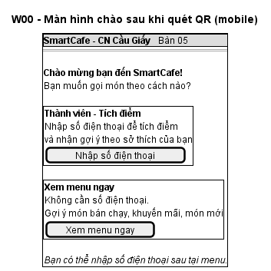
Hình 6.1: W00
- Hai lựa chọn được trình bày ngang hàng, mỗi lựa chọn có mô tả lợi ích để khách tự chọn.
- Không ghi nhớ lựa chọn của lần trước (không lưu định danh thiết bị). Lần quét nào cũng hiện màn hình này.

W00a – Nhập SĐT và OTP
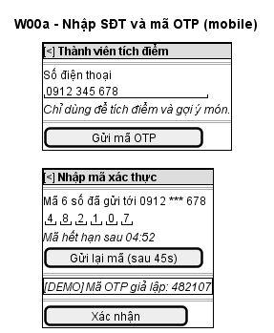
Hình 6.2: W00a
- Bước 1 nhập SĐT, kèm dòng giải thích mục đích sử dụng. Bước 2 nhập 6 ô OTP, có đồng hồ đếm ngược hạn mã và nút gửi lại (khóa trong 60 giây).
- Khung [DEMO] hiển thị mã OTP giả lập, chỉ xuất hiện khi backend bật OTP_DEMO_MODE.

W01 – Menu điện tử
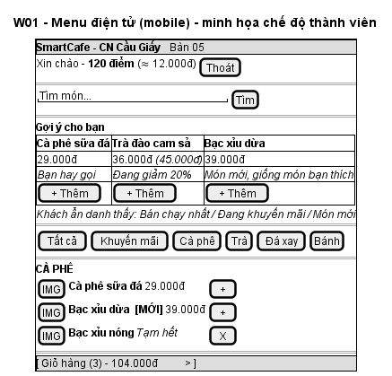
Hình 6.3: W01
- Thành viên: dòng “Xin chào – X điểm (≈ X×100đ)” (không thu thập tên – D31) và nút Thoát (xóa phiên). Phiên tự hết sau 1 giờ. Khách ẩn danh: thay bằng nút “Nhập SĐT tích điểm”.
- Khối “Gợi ý cho bạn” dạng thẻ cuộn ngang, mỗi thẻ có lý do gợi ý. Lý do khác nhau theo chế độ (xem chú thích trong ảnh). Món thêm từ khối này được gắn is_recommended = true.
- Món KM hiện giá gốc gạch ngang và giá mới. Có tab danh mục “Khuyến mãi” để lọc nhanh. Món mới có nhãn [MỚI]. Món hết hàng hiển thị mờ, “Tạm hết”.

W02 – Giỏ hàng & thanh toán
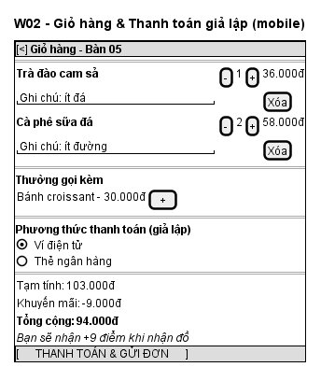
Hình 6.4: W02
- Mỗi món có nút tăng/giảm số lượng và ô ghi chú.
- Khối “Thường gọi kèm” dùng luật kết hợp.
- Hiển thị tạm tính, giảm giá KM, tổng cộng, và “Bạn sẽ nhận +X điểm khi nhận đồ” (chỉ với thành viên).
- Thanh toán là giả lập: popup “Đang xử lý…” khoảng 1,5 giây rồi báo “Thanh toán thành công”.

W03 – Theo dõi đơn
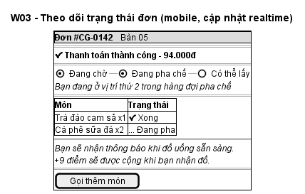
Hình 6.5: W03
- Thanh tiến trình 3 bước, trạng thái từng món, vị trí trong hàng đợi, cập nhật qua WebSocket.
- Khi đơn READY: banner xanh lá “Đồ uống đã sẵn sàng – mời bạn đến quầy nhận”, kèm rung điện thoại. Khi đơn COMPLETED: hiện “+X điểm”.

W04 – Màn hình quầy Bar (hàng đợi pha chế)
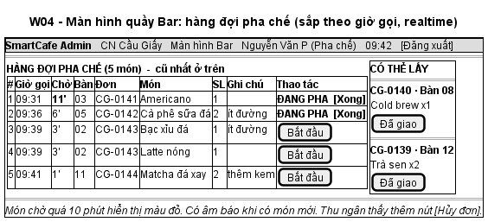
Hình 6.6: W04
- Bảng hàng đợi gồm các cột: số thứ tự, giờ gọi, số phút đã chờ, bàn, mã đơn, món, số lượng, ghi chú, thao tác. Món cũ nhất ở trên cùng; các món cùng đơn đứng liền nhau.
- Mỗi dòng có nút [Bắt đầu], bấm xong đổi thành “ĐANG PHA [Xong]”. Bấm “Xong” thì dòng biến mất, có nút “Hoàn tác” trong 10 giây.
- Chữ hàng đợi và cột “Có thể lấy” cỡ 18px (NFR-U3). Mất kết nối realtime: góc phải hiện “● Mất kết nối” kèm dải cảnh báo, hàng đợi tự tải lại mỗi 10 giây (NFR-R2).
- Cột phải “Có thể lấy”: các đơn đã xong hết món; pha chế giao đồ rồi bấm [Đã giao]. Thu ngân mở màn hình này ở chế độ tra cứu: khung “Hỗ trợ khách” ở trên cùng (tìm đơn theo mã/bàn, nút [Hủy đơn] với đơn đang chờ / đang pha, hộp xác nhận có lý do bắt buộc và số tiền hoàn), không có nút Bắt đầu/Xong/Đã giao. Quản lý chi nhánh có cả thao tác pha chế và khung hỗ trợ khách (ở dưới).
- Món chờ quá 10 phút hiển thị màu đỏ. Có âm báo khi có món mới.

W05 – Quản lý món (Quản trị viên)
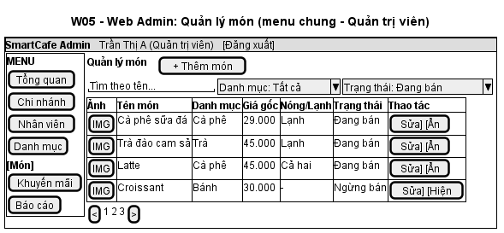
Hình 6.7: W05
- Form thêm/sửa món (modal) gồm: tên, danh mục, giá gốc, mô tả, ảnh (upload), loại nóng/lạnh, thẻ (tags). Hai trường cuối là đầu vào cho AI (thời tiết, món tương tự).

W06 – Menu chi nhánh (Quản lý chi nhánh)
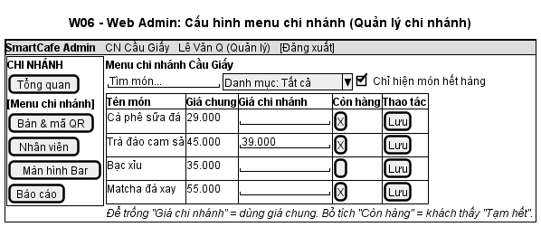
Hình 6.8: W06
- Cho phép chỉnh trực tiếp trên bảng (inline edit), nút [Lưu] từng dòng chỉ bật khi có thay đổi. Bật/tắt “Còn hàng” có hiệu lực ngay trên menu khách qua sự kiện MENU_UPDATED. Quản trị viên có thêm ô chọn chi nhánh.
A03 – A06 (không có wireframe riêng, theo bố cục W05): A03 bảng chi nhánh + form (mã không sửa được, ngừng hoạt động phải xác nhận); A04 bảng nhân viên + form (Quản lý chỉ thấy chi nhánh mình, chỉ gán Thu ngân / Pha chế; không tự khóa mình); A05 bảng danh mục + form; A06 bảng bàn: thêm bàn, đổi số / khóa bàn, [Xem QR] (tải PNG) và [In tất cả mã QR]. Menu bên trái theo vai trò; mở màn hình không đúng quyền bằng URL thì báo “Bạn không có quyền truy cập màn hình này.”

W07 – Khuyến mãi
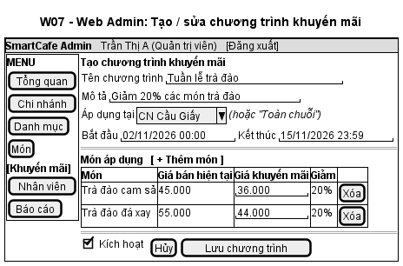
Hình 6.9: W07
- Danh sách chương trình có 3 tab: Đang chạy / Sắp chạy / Đã kết thúc (không có trong ảnh minh họa).
- Chỉ Quản trị viên truy cập. Form tạo/sửa chọn phạm vi “Toàn chuỗi” hoặc 1 chi nhánh. Cột “Giảm” tự tính %. Báo lỗi nếu giá KM ≥ giá bán hiện tại.

W08 – Dashboard bán hàng
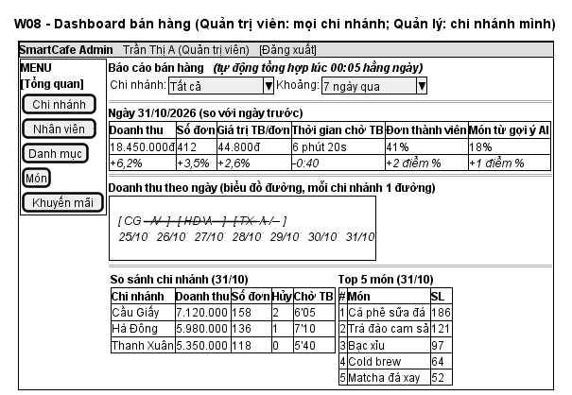
Hình 6.10: W08
- Màn hình “Tổng quan” mặc định của Quản trị viên và Quản lý chi nhánh. Dữ liệu lấy từ daily_sales_reports, tự cập nhật lúc 00:05 hằng ngày.
- Bộ lọc: chi nhánh (Quản lý chỉ thấy chi nhánh mình), khoảng thời gian 7 / 30 ngày.
- Thẻ chỉ số của ngày gần nhất kèm % thay đổi so với ngày trước; biểu đồ đường doanh thu theo ngày (mỗi chi nhánh 1 đường); bảng so sánh chi nhánh; top 5 món.
- Thư viện biểu đồ: Recharts (React). Màu mỗi chi nhánh cố định; mũi tên thay đổi xanh = tốt hơn, đỏ = xấu hơn (thời gian chờ giảm là tốt). Quản trị viên có nút “Tính lại hôm qua”.

4. Giao diện đã cài đặt (đối chiếu với wireframe)
Giao diện thật được dựng từ các wireframe trên (React + Tailwind CSS, mobile-first 360–430px cho QR Order, Web Admin cho laptop / tablet). Ảnh chụp đầy đủ và cách dùng: Hướng dẫn sử dụng.
Wireframe | Màn hình thật | Khác so với wireframe
W00 Màn hình chào | ảnh | –
W00a SĐT + OTP | SĐT, OTP | –
W01 Menu + gợi ý | ẩn danh, thành viên | Lời chào thành viên không có tên (D31); bỏ popup W01a (D29)
W02 Giỏ hàng | ảnh, thành viên | Chọn phương thức thanh toán giả lập (Ví điện tử / Thẻ ngân hàng) ngay trong giỏ
W03 Theo dõi đơn | đang chờ, sẵn sàng, đã hủy | –
W04 Màn hình Bar | hàng đợi, Hoàn tác, thu ngân | Chữ 18px, cảnh báo “Mất kết nối” (giai đoạn VI)
W05 Quản lý món | danh sách, thêm món | –
W06 Menu chi nhánh | ảnh | –
W07 Khuyến mãi | danh sách, tạo | –
W08 Dashboard | quản trị, quản lý | –
A01, A03–A06 | đăng nhập, chi nhánh, nhân viên, danh mục, bàn & QR | –

IV.3. KIẾN TRÚC HỆ THỐNG VÀ DANH SÁCH API (bổ sung)
Thông tin | Nội dung
Người thực hiện | Nguyễn Trường Thiên (B)
Người review | Nguyễn Thanh Bình (A – PM)
Thời gian | 15/10/2026 – 18/10/2026 (review 19/10/2026)
Cập nhật | 05/10/2026 – bỏ IoT Gateway; thêm OTP, tích điểm, khuyến mãi, API hàng đợi Bar (CR-09 → CR-14); 06/11/2026 – rà soát, đồng bộ với mã nguồn và kế hoạch D41 (CR-46) – danh sách API khớp 50/50 endpoint của mã nguồn
Đầu vào trực tiếp cho giai đoạn V (Lập trình): Nguyễn Trường Thiên (B) làm API, Nguyễn Quang Tú (E) gọi API, Lê Minh Sơn (C) làm AI.

1. Kiến trúc tổng thể
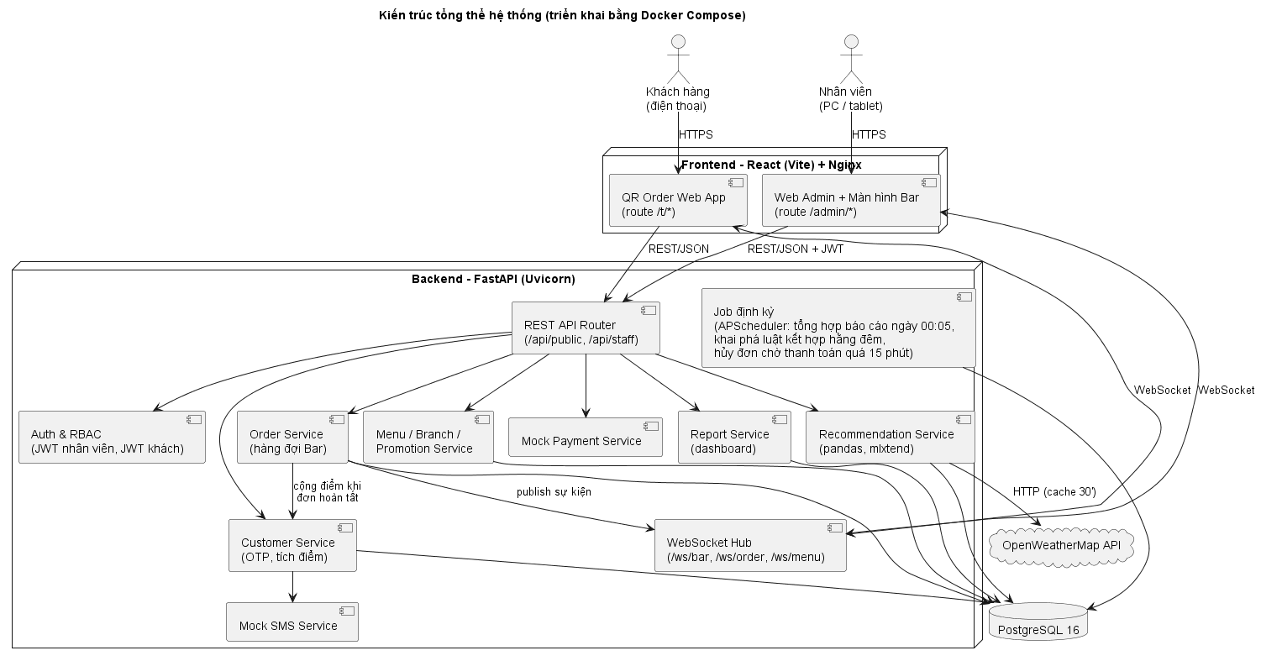
Hình 7.1: Kiến trúc
- Mô hình: Client – Server, backend là modular monolith (một ứng dụng FastAPI chia module). Lựa chọn này phù hợp nhóm 5 người trong 4 tuần, không cần tách microservice.
- Recommendation Service chạy trong cùng tiến trình với backend, vì cùng là Python và chung CSDL.
- WebSocket Hub: quản lý các kênh trong bộ nhớ (in-memory). Chỉ chạy 1 instance backend nên chưa cần Redis pub/sub (ghi vào hướng mở rộng).
- Cache trong tiến trình (D38): menu chi nhánh, kết quả quét QR, tên chi nhánh / số bàn / tên món, số liệu bán chạy, luật FP-Growth (app/core/cache.py). Mọi API quản trị làm đổi dữ liệu khách nhìn thấy đều xóa cache (cùng chỗ phát MENU_UPDATED); tạo đơn không dùng cache. Đo ở biên bản kiểm thử hệ thống: 1 tiến trình phục vụ ~100–140 request/giây; muốn hơn thì chạy nhiều tiến trình và chuyển hub sang Redis pub/sub hoặc PostgreSQL LISTEN/NOTIFY (hướng mở rộng).
- Frontend tách gói: trang QR của khách chỉ tải phần QR Order (~76 KB gzip); Web Admin và Dashboard (thư viện biểu đồ) tải riêng khi nhân viên mở (NFR-P1).
- Xác thực 2 loại token: JWT nhân viên (role ADMIN/MANAGER/CASHIER/BARISTA, 8 giờ) và JWT khách thành viên (role CUSTOMER, sub = customer_id, 1 giờ, phía client chỉ giữ trong sessionStorage).

1.1. Cấu trúc thư mục đề xuất (thư mục 2.San_pham/smartcafe/)
backend/
app/
main.py # khởi tạo FastAPI, mount router, WebSocket
core/ # config, security (JWT, bcrypt), db session
models/ # SQLAlchemy models (theo schema.sql)
schemas/ # Pydantic request/response
modules/
auth/ customer/ (OTP, điểm) branch/ menu/ promotion/
order/ (đơn, hàng đợi Bar) payment/ sms/ recommend/ report/ (dashboard, báo cáo ngày)
ws/ # WebSocket hub
jobs/ # APScheduler: build_daily_report (00:05), mine_rules (hằng đêm), expire_pending_orders
alembic/
scripts/seed_data.py seed_orders.py
tests/
frontend/
src/
pages/qr/ # W00-W03
pages/admin/ # A01, A03-A06, W04-W08
components/ api/ hooks/useWebSocket.ts
docker-compose.yml

2. Danh sách API
Tiền tố: /api/public/* dùng cho khách (một số endpoint nhận thêm customer token nếu có), /api/staff/* cần JWT nhân viên.

2.1. Khách hàng (public)
Method | Endpoint | Mô tả | UC
GET | /api/health | Kiểm tra backend còn sống {status: "ok"} (Nginx, kiểm thử khói) | –
GET | /api/public/tables/{qr_token} | Lấy chi nhánh và bàn từ mã QR | UC01
POST | /api/public/otp/request | {phone} (chấp nhận dấu cách, chấm, +84): gửi OTP giả lập, trả {expires_in, resend_after, phone_masked, demo_code?}. SĐT sai → 422 VALIDATION_ERROR; gửi lại trước 60 giây / quá 5 mã một giờ → 429 OTP_RATE_LIMITED kèm retry_after (giây) | UC02
POST | /api/public/otp/verify | {phone, code}: trả {customer_token, expires_at, phone_masked, loyalty_points}. Sai → 400 OTP_INVALID, details = {reason: WRONG | LOCKED | EXPIRED | NOT_FOUND, attempts_left} | UC02
GET | /api/public/me | (customer token) {phone_masked, loyalty_points, point_value_vnd, points_value, recent_transactions:[{order_code, points, type, created_at}]} (5 giao dịch gần nhất). Không có / sai / hết hạn token → 401 UNAUTHORIZED / TOKEN_EXPIRED | UC07
GET | /api/public/branches/{id}/menu | Menu theo danh mục: giá thường, giá bán (đã KM), nhãn mới, tình trạng | UC03
GET | /api/public/branches/{id}/recommendations?cart=1,5 | (customer token tùy chọn – sai / hết hạn thì gợi ý ẩn danh) Trả {log_id, mode: ANONYMOUS|MEMBER, member_fallback, temp_c, weather_source, degraded, items, also_bought}; mỗi món {menu_item_id, name, image_url, regular_price, sell_price, is_promo, is_new, score, reason_code, reason}. items = top 5 (bỏ món trong giỏ, tạm hết), also_bought = top 2 “thường gọi kèm” theo cart (≤ 30 món, sai → 422). Ghi recommendation_logs. Service lỗi → 200 rỗng, degraded: true (NFR-R1) | UC03
POST | /api/public/orders | (customer token tùy chọn) Tạo đơn {qr_token, items:[{menu_item_id, quantity, note, is_recommended}], note?, expected_total?, recommendation_log_id?} (recommendation_log_id = log_id lần gợi ý khách vừa xem, gắn đơn vào log – D34; không hợp lệ thì bỏ qua), trả {order_id, order_code, access_token, status, subtotal, discount, total, expected_points, items}. Nếu expected_total (tổng khách đang thấy) khác tổng server tính → 409 PRICE_CHANGED kèm giá mới. Gửi customer token đã hết hạn / không hợp lệ → 401 (không tự đặt ẩn danh, để khách không mất điểm mà không biết) | UC05
POST | /api/public/orders/{id}/pay | Thanh toán giả lập {access_token, method} | UC05
GET | /api/public/orders/{id}?token= | Trạng thái đơn, từng món, vị trí trong hàng đợi; đơn của khách thành viên có expected_points (sẽ nhận) và points_earned (đã cộng, khi hoàn tất) | UC06

2.2. Nhân viên (staff, JWT)
Method | Endpoint | Mô tả | Vai trò
POST | /api/auth/login | Đăng nhập, trả JWT | Tất cả
GET | /api/auth/me | Thông tin người dùng hiện tại | Tất cả
GET/POST/PUT/DELETE | /api/staff/categories[/{id}] | CRUD danh mục {name (1–50, không trùng, không phân biệt hoa thường), sort_order, is_active}; GET kèm item_count. Xóa chỉ khi danh mục chưa từng có món, còn món → 409 CATEGORY_IN_USE (hãy ẩn danh mục) | ADMIN (MANAGER chỉ GET)
GET/POST/PUT/DELETE | /api/staff/menu-items[/{id}] | CRUD món {category_id, name, description, base_price (0–10 triệu), temperature_type, tags (≤ 10 thẻ, ≤ 30 ký tự), is_active}; GET ?category_id=&status=all|active|hidden; xóa mềm (is_deleted), đơn cũ giữ nguyên. Tên trùng món chưa xóa → 409 DUPLICATE_VALUE | ADMIN (MANAGER chỉ GET)
POST | /api/staff/menu-items/{id}/image | Upload ảnh món (multipart file): JPG / PNG / WEBP theo nội dung file, ≤ 2 MB (413 / 422 INVALID_IMAGE); lưu volume uploads, phục vụ tại /api/uploads/menu/..., xóa ảnh cũ | ADMIN
GET/POST/PUT | /api/staff/branches[/{id}] | CRUD chi nhánh {code (2–10 chữ/số, viết hoa, không sửa được), name, address, phone, latitude, longitude, is_active}; GET kèm table_count, staff_count. Ngừng hoạt động: QR các bàn báo không hợp lệ | ADMIN (MANAGER chỉ GET chi nhánh mình)
GET/POST/PUT | /api/staff/staff[/{id}] | CRUD nhân viên {username (3–50, a-z0-9_.), full_name, password (≥ 8, khi sửa để trống = giữ), role, branch_id, phone, is_active}; khóa có hiệu lực ngay. MANAGER chỉ chi nhánh mình, chỉ CASHIER / BARISTA. Tự khóa / tự đổi vai trò, chi nhánh → 409 CANNOT_MODIFY_SELF | ADMIN, MANAGER
GET | /api/staff/branches/{id}/menu | Menu chi nhánh (giá chung, giá riêng, tình trạng) | ADMIN, MANAGER
PATCH | /api/staff/branches/{id}/menu/{item_id} | {price_override (null = giá chung), is_available}: UPSERT, đẩy MENU_UPDATED cho chi nhánh | ADMIN, MANAGER (chi nhánh mình)
GET/POST/PUT | /api/staff/branches/{id}/tables[/{tid}] | Quản lý bàn {table_number (1–10 chữ/số/-), is_active}; tạo bàn sinh qr_token ngẫu nhiên, trả qr_url; đổi số bàn giữ mã QR | ADMIN, MANAGER (chi nhánh mình)
GET | /api/staff/tables/{tid}/qr.png | Ảnh QR để in (URL PUBLIC_BASE_URL/t/{qr_token} + dòng “CG · Bàn 05”) | ADMIN, MANAGER (chi nhánh mình)
GET | /api/staff/promotions?status=running|upcoming|ended&branch_id= | Danh sách KM | ADMIN
GET/POST/PUT | /api/staff/promotions[/{id}] | Tạo/sửa KM {name, description, branch_id, start_at, end_at (có múi giờ), is_active, items:[{menu_item_id, promo_price}] (1–50 món)}; trả kèm status, current_price, discount_percent. Giá KM phải < giá chi nhánh (KM 1 chi nhánh) / giá chung (toàn chuỗi), end_at > start_at và > hiện tại → 422 PROMOTION_INVALID; KM đã kết thúc → 409 PROMOTION_ENDED; không có xóa (chỉ tắt) | ADMIN
GET | /api/staff/branches/{id}/queue | Hàng đợi pha chế: các món WAITING/PREPARING của đơn đã thanh toán, sắp theo giờ gọi (paid_at), kèm bàn, ghi chú món + ghi chú đơn; trả thêm server_time để tính số phút đã chờ | Nhân viên CN (ADMIN xem mọi CN)
GET | /api/staff/branches/{id}/orders?status=READY | Đơn “Có thể lấy” | Nhân viên CN
GET | /api/staff/orders/search?code=&table= | Thu ngân tra cứu đơn để hỗ trợ khách, trong chi nhánh của mình: đơn đã thanh toán trong ngày + đơn ngày trước còn dở (PAID / PREPARING / READY); code khớp một phần, không phân biệt hoa thường; table = số bàn; mới thanh toán trước, tối đa 50. Mỗi đơn có món, thanh toán (status, transaction_ref, refunded_at), is_member, can_cancel, lý do hủy + người hủy | CASHIER, MANAGER
POST | /api/staff/order-items/{id}/start | Bắt đầu pha | BARISTA, MANAGER
POST | /api/staff/order-items/{id}/done | Xong món | BARISTA, MANAGER
POST | /api/staff/order-items/{id}/undo | Hoàn tác “Xong” (nút hiện 10 giây; server chấp nhận tới 15 giây để bù trễ mạng, quá hạn → 409 UNDO_EXPIRED). Hoàn tác món cuối của đơn READY thì đơn → PREPARING (D30) | BARISTA, MANAGER
POST | /api/staff/orders/{id}/complete | Pha chế xác nhận “Đã giao”, cộng điểm; trả {order_id, status, completed_at, points_earned} (points_earned = null với khách ẩn danh) | BARISTA, MANAGER
POST | /api/staff/orders/{id}/cancel | {reason} (5–255 ký tự): hủy và hoàn tiền giả lập (hỗ trợ khách), chỉ đơn PAID / PREPARING; trả đơn đã hủy như kết quả tra cứu. Trạng thái khác → 409 CANNOT_CANCEL (details.order_status); cổng thanh toán từ chối hoàn tiền → 502 REFUND_FAILED, không đổi gì | CASHIER, MANAGER
GET | /api/staff/reports/daily?branch_id=&from=&to= | Dữ liệu dashboard từ daily_sales_reports: {from_date, to_date, branch_id, latest_date, latest, previous, period, branches:[{branch_id, code, name, kpi}], series:[{report_date, branch_id, revenue, order_count}], top_items, generated_at}; kpi = doanh thu, số đơn, đơn hủy, TB/đơn, chờ TB, tỉ lệ thành viên, doanh thu KM, tỉ lệ món từ gợi ý. Mặc định 7 ngày đến hôm qua, to ≥ hôm nay bị cắt về hôm qua, tối đa 92 ngày; không có branch_id = tất cả chi nhánh (chỉ ADMIN) | ADMIN, MANAGER (chi nhánh mình)
POST | /api/staff/reports/daily/rebuild | {date, branch_id?}: chạy lại job tổng hợp cho 1 ngày đã kết thúc (hôm nay / tương lai → 422); trả {report_date, branches} | ADMIN

2.3. WebSocket
Kênh | Người nghe | Sự kiện
/ws/bar/{branch_id}?token=<JWT> | Màn hình Bar | QUEUE_ITEM_ADDED, ITEM_UPDATED {item_id, item_status, order_id, order_status}, ORDER_READY, ORDER_COMPLETED {order_id}, ORDER_CANCELLED {order_id, order_code}. JWT sai/hết hạn/bị khóa: đóng mã 4401; khác chi nhánh: 4403 (server accept rồi mới close để trình duyệt nhận được mã – BUG-ST-01). Kết nối (lại) xong client tự tải lại hàng đợi qua REST; trong lúc mất kết nối màn hình Bar hiện “Mất kết nối” và tải lại hàng đợi qua REST mỗi 10 giây (NFR-R2)
/ws/order/{order_id}?token=<access_token> | Khách | ORDER_SNAPSHOT (gửi ngay khi kết nối / kết nối lại), ORDER_PAID, ITEM_PREPARING, ITEM_DONE, QUEUE_POSITION, ORDER_READY, ORDER_COMPLETED (dữ liệu đơn có points_earned), ORDER_CANCELLED; các sự kiện của đơn mang toàn bộ dữ liệu đơn như GET /api/public/orders/{id}, riêng QUEUE_POSITION chỉ gồm {order_id, queue_position}. Sai mã đơn / token: đóng kết nối mã 4404
/ws/menu/{branch_id} | QR Web App | MENU_UPDATED {branch_id (null = toàn chuỗi), reason: CATEGORY | MENU_ITEM | BRANCH | BRANCH_MENU | PROMOTION} – menu khách tự tải lại; mỗi lần kết nối (lại) client cũng tải lại menu để không lỡ thay đổi lúc mất mạng (BUG-ST-05). Công khai; chi nhánh không tồn tại / ngừng hoạt động: đóng mã 4404
Định dạng message: {"type": "ORDER_READY", "data": {...}, "ts": "2026-11-20T08:15:00Z"}.

2.4. Định dạng lỗi thống nhất
{ "error": { "code": "ITEM_UNAVAILABLE", "message": "Món 'Bạc xỉu' đã tạm hết", "details": {"item_ids": [12]} } }
Mã lỗi chính: VALIDATION_ERROR, TABLE_NOT_FOUND, BRANCH_NOT_FOUND, ORDER_NOT_FOUND, ITEM_NOT_FOUND, UNDO_EXPIRED, ITEM_UNAVAILABLE, QUANTITY_LIMIT, PRICE_CHANGED, UNAUTHORIZED, TOKEN_EXPIRED, ACCOUNT_LOCKED, OTP_INVALID, OTP_RATE_LIMITED, INVALID_CREDENTIALS, FORBIDDEN, INVALID_STATE_TRANSITION, CANNOT_CANCEL, PAYMENT_FAILED, REFUND_FAILED, PROMOTION_INVALID, PROMOTION_ENDED, DUPLICATE_VALUE (details.field), CATEGORY_IN_USE, CANNOT_MODIFY_SELF, INVALID_IMAGE, CATEGORY_NOT_FOUND, MENU_ITEM_NOT_FOUND, STAFF_NOT_FOUND, PROMOTION_NOT_FOUND.

3. Mốc lập trình (giai đoạn V)
Lập trình và tích hợp theo 9 luồng F0 → F8 (D26): mỗi luồng gồm API + giao diện + test tự động + biên bản kiểm thử, tích hợp ngay trong luồng nên không còn bước “tích hợp toàn hệ thống” riêng. Lịch theo kế hoạch đã chốt (D41): 20/10 → 31/10/2026, chi tiết từng luồng ở Project_Plan.md và README mã nguồn.

PHỤ LỤC A. CÁC QUYẾT ĐỊNH ĐÃ CHỐT VÀ VẤN ĐỀ MỞ

A.1. Các quyết định đã chốt (D1…)
Chi tiết từng thay đổi xem trong biên bản họp.
# | Ngày | Vấn đề | Quyết định
D1 | 22/09 | Tính năng AI | Gợi ý món, không làm nhận diện khuôn mặt. (Cập nhật 05/10: gợi ý theo 2 chế độ, xem D9, D13)
D2 | 22/09 | Tech stack | Python FastAPI + React + PostgreSQL
D3 | 23/09 | Menu đa chi nhánh | Menu chung ở trụ sở; chi nhánh được đặt giá riêng và bật/tắt hết hàng
D4 | 23/09 | Tài khoản khách | Không bắt buộc. (Cập nhật 05/10: chọn chế độ ngay khi quét QR, xem D9)
D5 | 24/09 | Thanh toán | Trả trước trên web (giả lập). Đơn chỉ xuống Bar sau khi thanh toán thành công
D6 | 25/09 | Khảo sát | Khảo sát giả định điển hình, kèm bộ câu hỏi để đối chiếu với quán thật
D7 | 29/09 | Sơ đồ | PlantUML, xuất PNG
D8 | 01/10 | IoT | Bỏ hẳn IoT (máy pha có kết nối ít mẫu, khó cập nhật món mới, phần lớn đồ uống pha tay). Đề tài đổi tên thành “…(Tích hợp AI và QR)”. Thay bằng màn hình hàng đợi pha chế: món + bàn + giờ gọi + ghi chú, sắp theo giờ gọi, pha chế bấm Bắt đầu / Xong
D9 | 05/10 | Nhận diện khách | Ngay sau khi quét QR có 2 lựa chọn: (1) xem menu ngay, ẩn danh; (2) nhập SĐT để tích điểm và nhận gợi ý theo sở thích. Không lưu thông tin thiết bị (khách có thể đổi điện thoại)
D10 | 05/10 | Khuyến mãi | Chương trình KM đơn giản: tên, thời gian, phạm vi toàn chuỗi hoặc 1 chi nhánh, danh sách món + giá KM. Không làm voucher, combo, mua 1 tặng 1
D11 | 05/10 | Tích điểm | Chỉ tích và xem điểm: cộng khi đơn hoàn tất. Chưa làm đổi điểm
D12 | 05/10 | Xác thực SĐT | OTP giả lập (6 số, hạn 5 phút, tối đa 5 lần sai); interface sẵn để gắn SMS thật
D13 | 05/10 | Thời tiết | Giữ làm yếu tố phụ (10% điểm) trong cả 2 chế độ gợi ý
D14 | 07/10 | Quyền tạo khuyến mãi | Chỉ Quản trị viên tạo/sửa KM (toàn chuỗi hoặc 1 chi nhánh). Quản lý chi nhánh không tạo KM, để đơn giản hóa luồng vận hành
D15 | 07/10 | Tỉ lệ tích điểm | 1 điểm / 10.000đ (trên số tiền thực trả); 1 điểm = 100đ, tức tỉ lệ hoàn lại 1%
D16 | 07/10 | Món mới | Món tạo trong 30 ngày gần nhất
D17 | 07/10 | Phân công | Lê Minh Sơn (C) nhận thêm: API OTP + tích điểm, script sinh dữ liệu mẫu
D18 | 07/10 | Phiên thành viên | Hết hạn sau 1 giờ hoặc khi đóng tab (đủ cho một lần ngồi quán và gọi thêm món)
D19 | 09/10 | Kênh gọi món & vai trò thu ngân | Chỉ nhận order qua quét QR (thu ngân nhận order tại quầy sẽ không biết khách ngồi bàn nào). Thu ngân không nằm trong luồng xử lý đơn, chỉ hỗ trợ khách: tra cứu đơn, hủy & hoàn tiền
D20 | 09/10 | Xác nhận giao đồ | Pha chế giao đồ và bấm “Đã giao” (đơn → Hoàn tất, cộng điểm). Luồng xử lý đơn chỉ còn Khách + Pha chế
D21 | 09/10 | Báo cáo bán hàng | Tự tổng hợp hằng ngày (job 00:05) vào bảng daily_sales_reports; dashboard đơn giản (W08): doanh thu mỗi ngày của từng chi nhánh, số đơn, số đơn hủy, giá trị TB/đơn, thời gian chờ TB, tỉ lệ đơn thành viên, doanh thu KM, tỉ lệ món từ gợi ý AI, top 5 món. Ưu tiên nâng lên Must
D22 | 09/10 | Tự hủy đơn chưa thanh toán | Vì không triển khai thanh toán thật, chỉ mô tả quy tắc: không nhận được thanh toán sau 15 phút thì tự hủy (chưa cài đặt job)
D23 | 09/10 | Tên sản phẩm | SmartCafe
D24 | 15/10 | Môi trường chạy & demo | Chạy local trên laptop bằng Docker Desktop (WSL2) + Docker Compose; Docker cài tại D:\Docker (chương trình D:\Docker\DockerDesktop, dữ liệu D:\Docker\wsl-data); WSL2 giới hạn 4 GB RAM / 4 nhân. Điện thoại demo truy cập qua cùng mạng Wi-Fi
D25 | 18/10 | Quy trình code & kiểm thử | Code theo từng luồng nghiệp vụ cốt lõi; mỗi luồng phải có test tự động và biên bản kiểm thử đầy đủ trước khi chuyển sang luồng tiếp theo
D26 | 19/10 | Thứ tự code & vị trí | F0 Nền tảng → F1 QR & menu → F2 Đặt món & thanh toán → F3 Màn hình Bar → F4 OTP & tích điểm → F5 Thu ngân hỗ trợ → F6 Quản trị → F7 AI gợi ý → F8 Báo cáo & dashboard. Mã nguồn: 2.San_pham/smartcafe/; biên bản kiểm thử: 1.Bao_cao/Kiem_thu/
D27 | 23/10 | Nhãn khuyến mãi | Chỉ gắn nhãn KM (giá gốc gạch ngang, promotion_id, tính vào doanh thu KM) khi giá KM thấp hơn giá đang bán (giá chi nhánh / giá chung). Nếu không thấp hơn thì bán giá thường, không hiện nhãn KM, tránh khách hiểu nhầm
D28 | 24/10 | Mã đơn | Giữ mã ngắn CG-0142 (số thứ tự trong ngày, đếm lại mỗi ngày). Thêm cột orders.order_date (ngày tạo đơn, giờ VN) và ràng buộc UNIQUE (order_code, order_date) thay cho UNIQUE trên riêng order_code (sửa mâu thuẫn giữa UC05 và schema)
D29 | 25/10 | Màn hình chi tiết món | Bỏ popup W01a: bấm “+” trên menu là thêm món ngay vào giỏ; số lượng và ghi chú từng món chỉnh trong giỏ hàng (W02). Đạt NFR-U2 (đặt 2 món trong 5 lần chạm)
D30 | 28/10 | Hoàn tác món cuối của đơn | Pha chế bấm nhầm “Xong” ở món cuối cùng (đơn đã “Có thể lấy”) rồi bấm “Hoàn tác” trong thời gian cho phép thì món về “Đang pha” và đơn quay lại “Đang pha chế” (READY → PREPARING, ghi lịch sử trạng thái, khách thấy lại “Đang pha”). Đơn đã “Đã giao” (COMPLETED) thì không hoàn tác được
D31 | 29/10 | Thông tin khách thành viên | Không thu thập tên: thành viên chỉ định danh bằng số điện thoại đã xác thực OTP. Bỏ cột customers.name; lời chào trên menu là “Xin chào – X điểm (≈ Yđ)”
D32 | 31/10 | Dữ liệu lịch sử cho AI | Script seed_orders.py (≈ 5.000 đơn / 60 ngày / 3 chi nhánh / 300 thành viên, có quy luật cài sẵn) tự nạp khi khởi động nếu chưa nạp (như seed_data), rồi học luật kết hợp. Có SĐT demo cố định 0901000001 (Cầu Giấy) đã có lịch sử để demo chế độ thành viên
D33 | 31/10 | Thư viện FP-Growth | Dùng mlxtend như II.2 (chấp nhận image backend nặng thêm do pandas / scipy / scikit-learn)
D34 | 31/10 | Gắn đơn với lần gợi ý | Thêm trường tùy chọn recommendation_log_id vào POST /api/public/orders; backend gán recommendation_logs.order_id (cùng chi nhánh, cùng khách, chưa gắn, trong 2 giờ), sai thì bỏ qua – không làm hỏng việc đặt đơn
D35 | 31/10 | Thời tiết | Mặc định nhiệt độ giả lập (WEATHER_MOCK_TEMP_C, đổi để demo trời nóng / lạnh); có WEATHER_API_KEY thì gọi OpenWeatherMap (cache 30 phút), lỗi thì về giả lập
D36 | 01/11 | Bù báo cáo ngày khi khởi động | Ngoài job 00:05, mỗi lần backend khởi động tự tính bù các ngày đã kết thúc còn thiếu trong 60 ngày (ngày đã có báo cáo thì không tính lại). Quản trị viên vẫn có nút “Tính lại hôm qua”
D37 | 01/11 | Số liệu “Tất cả chi nhánh” trên dashboard | Dashboard chỉ đọc bảng daily_sales_reports: tỉ lệ món từ gợi ý toàn chuỗi = trung bình theo số đơn của các chi nhánh; top 5 món toàn chuỗi gộp từ top 5 từng chi nhánh (chấp nhận gần đúng)
D38 | 02/11 | Hiệu năng API đọc của khách | Cache trong tiến trình (backend vẫn 1 tiến trình, WebSocket hub trong bộ nhớ): menu chi nhánh (60 giây, hết hạn sớm đúng lúc KM bắt đầu / kết thúc), kết quả quét QR, tên chi nhánh / số bàn / tên món, số liệu “bán chạy” (60 giây), luật FP-Growth (tới lần học lại). Xóa ngay khi quản trị đổi menu / giá / còn hàng / KM / chi nhánh / bàn. Tạo đơn luôn tính giá trực tiếp từ CSDL (NFR-S6)
D39 | 03/11 | Mô hình tải của NFR-P2 / P3 | “50 người dùng đồng thời” = 50 khách cùng mở web, mỗi khách thao tác 3–5 giây một lần (≈ 50 request/giây, gấp nhiều lần tải 3 chi nhánh × 60 đơn/giờ). Giữ ngưỡng p95 ≤ 300 ms / ≤ 500 ms. Mức 0,5–1,5 giây/lần (≈ 3,5 lần tải chuẩn) chỉ là kiểm thử quá tải tham khảo: yêu cầu không lỗi
D40 | 03/11 | Môi trường demo / nghiệm thu | Chỉ demo trên laptop của PM (Docker Desktop, D24); không làm bản dự phòng trên cloud. Dự phòng bằng sao lưu CSDL (scripts/backup_db.ps1) trước mỗi buổi demo
D41 | 04/11 | Timeline dự án | Kết thúc dự án 16/11/2026 (8 tuần từ 21/09). Các giai đoạn dàn đều; Lập trình 20/10 → 31/10 theo 9 luồng F0 → F8; bỏ giai đoạn “Các rủi ro của dự án”; còn lại: chuẩn hóa tài liệu 04–09/11, báo cáo tổng kết 10–12/11, slide + diễn tập demo 12–15/11, biên bản nghiệm thu 16/11. Nguồn: 2.San_pham/Nhom_8_Phan_cong.xlsx, Project_Plan.md
D42 | 07/11 | Định dạng tài liệu nộp | Theo mẫu báo cáo môn học (A4, Times New Roman 14, giãn dòng 1,5), bìa theo mẫu của Học viện; gom thành 5 bộ hồ sơ: (1) Phân tích & Thiết kế (II.1 → IV.3 + phụ lục quyết định, schema.sql), (2) Hồ sơ kiểm thử, (3) Hướng dẫn sử dụng, (4) Phạm vi & Kế hoạch, (5) Biên bản họp từng tuần
D43 | 10/11 | Phần chi phí, giám sát, rủi ro của báo cáo | Viết ngay trong báo cáo tổng kết (giai đoạn IX) theo mẫu Nhom_X_Bao_cao.docx: Phần IV chi phí (ước tính theo công / người), Phần VII giám sát (biên bản họp, lịch sử commit, biên bản kiểm thử), Phần VIII rủi ro (các rủi ro đã gặp và cách xử lý); không thêm hạng mục riêng vào kế hoạch
D44 | 10/11 | Cách lập dự toán chi phí (Phần IV báo cáo) | Công × đơn giá giả định + hạ tầng: bán thời gian 4 giờ/ngày = 0,5 ngày công theo bảng phân công, cộng công review và họp; đơn giá PM 800.000đ, các thành viên khác 600.000đ / ngày công; hạ tầng 0đ; dự phòng 10%. Ghi rõ là giả định. Báo cáo tổng kết viết hoàn chỉnh ngay, ghi ngày lập 10/11/2026 như kế hoạch

A.2. Vấn đề mở / đề xuất đã xử lý (P…)
Bảng này là nơi duy nhất theo dõi các đề xuất và vấn đề chưa chốt. Khi một mục được chốt thì chuyển trạng thái sang “Đã chốt”, ghi mã quyết định (D..), đồng thời ghi CR vào biên bản họp của tuần đó.
# | Ngày mở | Vấn đề / đề xuất | Phương án thay thế | Người chốt | Trạng thái
P25 | 07/11 | Mẫu báo cáo tổng kết của môn học (1.Bao_cao/Nhom_X_Bao_cao.docx) có 10 phần, trong đó Phần IV – Quản lý chi phí, Phần VII – Giám sát, theo dõi và kiểm soát (nhật ký thực hiện / giám sát) và Phần VIII – Quản lý rủi ro mà kế hoạch hiện tại không có hạng mục riêng (giai đoạn rủi ro đã bỏ ở CR-45). Đề xuất: viết 3 phần này ngay trong báo cáo tổng kết (giai đoạn IX, 10–12/11) – chi phí ước tính theo công / người, giám sát dựa trên biên bản họp + git log + biên bản kiểm thử, rủi ro gồm các rủi ro đã gặp và cách xử lý (VD hiệu năng, OTP, môi trường demo) | Bỏ qua các phần này trong báo cáo | A | Đã chốt → D43 (viết trong báo cáo tổng kết)
P23 | 02/11 | Kiểm thử hệ thống: 50 khách thao tác ~1 giây/lần → p95 ~1 giây, chưa đạt NFR-P2/P3; backend 1 tiến trình dùng hết 1 lõi CPU (~85 request/giây) – xem biên bản kiểm thử hệ thống | Nhiều tiến trình + PostgreSQL LISTEN/NOTIFY; chỉnh NFR | A | Đã chốt → D38 (cache API đọc)
P24 | 03/11 | Sau khi cache: thông lượng ~100–140 request/giây, mô hình 1 giây/lần (~180 request/giây) vẫn chưa đạt; mô hình 3–5 giây/lần đạt (p95 ~120 / 150 ms) – xem biên bản kiểm thử hệ thống | Nhiều tiến trình + LISTEN/NOTIFY; ghi nhận hạn chế | A | Đã chốt → D39 (mô hình tải thực tế)
P21 | 31/10 | Bù báo cáo ngày khi backend khởi động: tự tính các ngày đã kết thúc còn thiếu trong 60 ngày (laptop demo thường tắt lúc 00:05 nên job không chạy, dashboard sẽ trống). Đã cài ở F8 – xem biên bản kiểm thử F8 Mục 7 | Chỉ job 00:05 + quản trị viên bấm “Tính lại” | A | Đã chốt → D36 (tự bù khi khởi động)
P22 | 31/10 | Dashboard “Tất cả chi nhánh” gộp từ bảng theo chi nhánh: tỉ lệ món từ gợi ý lấy trung bình theo số đơn (gần đúng), top 5 món gộp từ top 5 từng chi nhánh. Đã cài ở F8 – xem biên bản kiểm thử F8 Mục 7 | Tính top món toàn chuỗi trực tiếp từ order_items | A | Đã chốt → D37 (giữ cách gộp từ bảng báo cáo)
P17 | 22/10 | Cách nạp dữ liệu lịch sử cho AI (seed_orders.py) vào CSDL demo – phát sinh khi bắt đầu F7 | Chạy tay bằng lệnh | A | Đã chốt → D32 (tự nạp khi CSDL trống + SĐT demo)
P18 | 22/10 | Thư viện FP-Growth: mlxtend (II.2) làm image nặng thêm ~80–100 MB | Tự viết FP-Growth | A | Đã chốt → D33 (mlxtend)
P19 | 22/10 | Cách gán recommendation_logs.order_id (API chưa quy định) | Không gán, chỉ dựa is_recommended | A | Đã chốt → D34 (trường recommendation_log_id)
P20 | 22/10 | Weather API: nhóm chưa có key OpenWeatherMap | Chỉ giả lập | A | Đã chốt → D35 (giả lập mặc định, key tùy chọn)
P16 | 28/10 | Khách thành viên nhập tên (tùy chọn) sau lần xác thực OTP đầu tiên để lời chào thành “Xin chào ” như wireframe W01. Hiện cột customers.name có nhưng không màn hình nào cho nhập, nên chào “Xin chào – X điểm”. Phát sinh khi code F4 – xem biên bản kiểm thử F4 Mục 7 | Không thu thập tên (giữ như hiện tại, ít dữ liệu cá nhân hơn – NFR-S7) | A | Đã chốt → D31 (không thu thập tên)
P11 | 17/10 | Mốc lập trình mới ở IV.3 Mục 3 (lệch với kế hoạch gốc của giai đoạn V) | Giữ mốc gốc, tăng nhân lực | A | Đã chốt → D41 (kế hoạch 21/09 → 16/11)
P15 | 27/10 | Bấm nhầm “Xong” ở món cuối cùng (đơn đã chuyển “Có thể lấy”) rồi bấm “Hoàn tác” thì đơn quay lại “Đang pha chế” (READY → PREPARING, ghi lịch sử, khách thấy lại “Đang pha”). Bổ sung chuyển trạng thái này vào biểu đồ trạng thái đơn. Đã cài đặt ở F3 – xem biên bản kiểm thử F3 Mục 7 | Không cho hoàn tác khi đơn đã “Có thể lấy” | A | Đã chốt → D30
P14 | 25/10 | Gộp W01a (popup chi tiết món) vào W02: bấm “+” trên menu là thêm ngay, số lượng và ghi chú chỉnh trong giỏ hàng – để đạt NFR-U2 (đặt 2 món trong 5 lần chạm; có popup thì ≥ 7). Đã cài đặt ở F2 – xem biên bản kiểm thử F2 Mục 7 | Giữ popup W01a đúng wireframe | A | Đã chốt → D29
P13 | 23/10 | Khi giá KM không thấp hơn giá đang bán (giá chi nhánh / giá chung) thì bán giá thường và không gắn nhãn KM (promotion_id = NULL, không tính vào “doanh thu KM”). Đã cài đặt ở F1 – xem biên bản kiểm thử F1 Mục 7 | Vẫn gắn nhãn KM dù không rẻ hơn | A | Đã chốt → D27
P12 | 15/10 | Bản demo dự phòng trên cloud (Azure for Students hoặc Oracle Always Free) phòng khi laptop gặp sự cố lúc nghiệm thu | Chỉ demo local; hoặc dùng laptop thành viên khác | A | Đã chốt → D40 (chỉ demo trên laptop, không làm cloud)
P1 | 22/09 | IoT giao tiếp bằng HTTP REST | — | — | Hủy (D8)
P2 | 22/09 | Thu ngân không nhận order tại quầy, chỉ xử lý ngoại lệ | Thêm POS tại quầy | A | Đã chốt → D19, D20
P3 | 22/09 | Báo cáo bán hàng ở mức Could | Nâng lên Must | A | Đã chốt → D21 (dashboard, Must)
P4 | 22/09 | Đơn chưa thanh toán sau 15 phút thì tự hủy | — | A | Đã chốt → D22 (chỉ mô tả)
P5 | 22/09 | Tên thương hiệu “SmartCafe” | — | A | Đã chốt → D23
P6 | 05/10 | Quản lý chi nhánh được tạo KM cho chi nhánh mình | — | A | Đã chốt → D14 (không cho phép)
P7 | 05/10 | 1 điểm / 10.000đ | — | A | Đã chốt → D15
P8 | 05/10 | Món mới = tạo trong 30 ngày | — | A | Đã chốt → D16
P9 | 05/10 | C nhận thêm API OTP, tích điểm, script dữ liệu mẫu | — | A | Đã chốt → D17
P10 | 05/10 | Phiên thành viên 4 giờ | — | A | Đã chốt → D18 (1 giờ)

PHỤ LỤC B. LƯỢC ĐỒ CƠ SỞ DỮ LIỆU (schema.sql)
Lược đồ PostgreSQL 16 – 18 bảng, 9 kiểu ENUM (IV.1). Migration Alembic 0001 chạy nguyên văn tệp này; 0002 (mã đơn UNIQUE theo ngày – D28) và 0003 (bỏ customers.name – D31) đã phản ánh trong nội dung dưới đây.
-- =====================================================================
-- CSDL: coffee_chain (PostgreSQL 16)
-- Dự án: Phần mềm quản lý chuỗi quán cà phê thông minh - Nhóm 8
-- Mục IV.1 - Thiết kế CSDL (Relational Schema)
-- Quy ước: tiền tệ lưu INT (đơn vị VND), thời gian lưu TIMESTAMPTZ (UTC)
-- =====================================================================
-- ---------- Kiểu liệt kê ----------
CREATE TYPE staff_role AS ENUM ('ADMIN', 'MANAGER', 'CASHIER', 'BARISTA');
CREATE TYPE temp_type AS ENUM ('HOT', 'COLD', 'BOTH', 'NONE');
CREATE TYPE order_status AS ENUM ('PENDING_PAYMENT', 'PAID', 'PREPARING', 'READY', 'COMPLETED', 'CANCELLED');
CREATE TYPE item_status AS ENUM ('WAITING', 'PREPARING', 'DONE', 'CANCELLED');
CREATE TYPE change_source AS ENUM ('CUSTOMER', 'STAFF', 'SYSTEM');
CREATE TYPE payment_method AS ENUM ('MOCK_EWALLET', 'MOCK_CARD');
CREATE TYPE payment_status AS ENUM ('SUCCESS', 'FAILED', 'REFUNDED');
CREATE TYPE loyalty_type AS ENUM ('EARN', 'ADJUST'); -- chưa có REDEEM (không làm đổi điểm)
CREATE TYPE rec_mode AS ENUM ('ANONYMOUS', 'MEMBER');
-- ---------- Chi nhánh & nhân viên ----------
CREATE TABLE branches (
id SERIAL PRIMARY KEY,
code VARCHAR(20) NOT NULL UNIQUE, -- VD: CG (Cầu Giấy), dùng làm tiền tố mã đơn
name VARCHAR(100) NOT NULL,
address VARCHAR(255) NOT NULL,
phone VARCHAR(15),
latitude NUMERIC(9,6), -- dùng gọi Weather API
longitude NUMERIC(9,6),
is_active BOOLEAN NOT NULL DEFAULT TRUE,
created_at TIMESTAMPTZ NOT NULL DEFAULT now()
);
CREATE TABLE staff (
id SERIAL PRIMARY KEY,
branch_id INT REFERENCES branches(id), -- NULL với ADMIN (trụ sở)
full_name VARCHAR(100) NOT NULL,
username VARCHAR(50) NOT NULL UNIQUE,
password_hash VARCHAR(255) NOT NULL, -- bcrypt
role staff_role NOT NULL,
phone VARCHAR(15),
is_active BOOLEAN NOT NULL DEFAULT TRUE,
created_at TIMESTAMPTZ NOT NULL DEFAULT now(),
CONSTRAINT chk_staff_branch CHECK (
(role = 'ADMIN' AND branch_id IS NULL) OR (role <> 'ADMIN' AND branch_id IS NOT NULL)
)
);
-- ---------- Thực đơn ----------
CREATE TABLE categories (
id SERIAL PRIMARY KEY,
name VARCHAR(50) NOT NULL UNIQUE,
sort_order INT NOT NULL DEFAULT 0,
is_active BOOLEAN NOT NULL DEFAULT TRUE
);
CREATE TABLE menu_items (
id SERIAL PRIMARY KEY,
category_id INT NOT NULL REFERENCES categories(id),
name VARCHAR(100) NOT NULL,
description TEXT,
base_price INT NOT NULL CHECK (base_price >= 0),
image_url VARCHAR(255),
temperature_type temp_type NOT NULL DEFAULT 'BOTH', -- dùng cho gợi ý theo thời tiết
tags TEXT[] NOT NULL DEFAULT '{}', -- VD: {coffee, sweet, milk}
is_active BOOLEAN NOT NULL DEFAULT TRUE, -- ngừng bán toàn chuỗi
is_deleted BOOLEAN NOT NULL DEFAULT FALSE, -- xóa mềm để giữ lịch sử đơn
created_at TIMESTAMPTZ NOT NULL DEFAULT now()
);
CREATE INDEX idx_menu_items_category ON menu_items(category_id) WHERE is_deleted = FALSE;
-- Menu chung + tùy biến theo chi nhánh.
-- Không có dòng nào = chi nhánh bán món với giá chung, còn hàng.
CREATE TABLE branch_menu_items (
branch_id INT NOT NULL REFERENCES branches(id),
menu_item_id INT NOT NULL REFERENCES menu_items(id),
price_override INT CHECK (price_override >= 0), -- NULL = dùng base_price
is_available BOOLEAN NOT NULL DEFAULT TRUE, -- FALSE = "Tạm hết"
updated_at TIMESTAMPTZ NOT NULL DEFAULT now(),
PRIMARY KEY (branch_id, menu_item_id)
);
-- ---------- Khuyến mãi ----------
-- Có hiệu lực khi is_active AND now() BETWEEN start_at AND end_at.
-- Nếu nhiều chương trình cùng áp dụng cho 1 món thì lấy giá thấp nhất.
CREATE TABLE promotions (
id SERIAL PRIMARY KEY,
name VARCHAR(100) NOT NULL,
description VARCHAR(255),
branch_id INT REFERENCES branches(id), -- NULL = toàn chuỗi
start_at TIMESTAMPTZ NOT NULL,
end_at TIMESTAMPTZ NOT NULL,
is_active BOOLEAN NOT NULL DEFAULT TRUE,
created_by INT NOT NULL REFERENCES staff(id),
created_at TIMESTAMPTZ NOT NULL DEFAULT now(),
CHECK (end_at > start_at)
);
CREATE INDEX idx_promotions_active ON promotions(branch_id, start_at, end_at) WHERE is_active;
CREATE TABLE promotion_items (
promotion_id INT NOT NULL REFERENCES promotions(id) ON DELETE CASCADE,
menu_item_id INT NOT NULL REFERENCES menu_items(id),
promo_price INT NOT NULL CHECK (promo_price >= 0),
PRIMARY KEY (promotion_id, menu_item_id)
);
-- ---------- Bàn & khách hàng ----------
CREATE TABLE dining_tables (
id SERIAL PRIMARY KEY,
branch_id INT NOT NULL REFERENCES branches(id),
table_number VARCHAR(10) NOT NULL,
qr_token VARCHAR(32) NOT NULL UNIQUE, -- chuỗi ngẫu nhiên (secrets.token_urlsafe), in vào QR
is_active BOOLEAN NOT NULL DEFAULT TRUE,
UNIQUE (branch_id, table_number)
);
-- Khách thành viên: chỉ được tạo sau khi xác thực OTP thành công.
CREATE TABLE customers (
id SERIAL PRIMARY KEY,
phone VARCHAR(15) NOT NULL UNIQUE, -- định danh duy nhất, không thu thập tên (D31)
loyalty_points INT NOT NULL DEFAULT 0 CHECK (loyalty_points >= 0), -- = SUM(loyalty_transactions.points)
created_at TIMESTAMPTZ NOT NULL DEFAULT now(),
last_verified_at TIMESTAMPTZ
);
-- OTP giả lập: mã 6 số, lưu dạng băm, hết hạn sau 5 phút, tối đa 5 lần nhập sai.
CREATE TABLE otp_requests (
id BIGSERIAL PRIMARY KEY,
phone VARCHAR(15) NOT NULL,
code_hash VARCHAR(255) NOT NULL,
attempts SMALLINT NOT NULL DEFAULT 0,
expires_at TIMESTAMPTZ NOT NULL,
verified_at TIMESTAMPTZ,
created_at TIMESTAMPTZ NOT NULL DEFAULT now()
);
CREATE INDEX idx_otp_phone ON otp_requests(phone, created_at DESC);
-- ---------- Đơn hàng ----------
CREATE TABLE orders (
id BIGSERIAL PRIMARY KEY,
order_code VARCHAR(20) NOT NULL, -- VD: CG-0142 (số thứ tự trong ngày, đếm lại mỗi ngày)
order_date DATE NOT NULL DEFAULT ((now() AT TIME ZONE 'Asia/Ho_Chi_Minh')::date), -- ngày tạo đơn (giờ VN)
access_token VARCHAR(32) NOT NULL UNIQUE, -- token ngẫu nhiên cho trang theo dõi đơn của khách
branch_id INT NOT NULL REFERENCES branches(id),
table_id INT NOT NULL REFERENCES dining_tables(id),
customer_id INT REFERENCES customers(id),
status order_status NOT NULL DEFAULT 'PENDING_PAYMENT',
total_amount INT NOT NULL CHECK (total_amount >= 0),
note VARCHAR(255),
cancel_reason VARCHAR(255),
cancelled_by INT REFERENCES staff(id),
completed_by INT REFERENCES staff(id),
created_at TIMESTAMPTZ NOT NULL DEFAULT now(),
paid_at TIMESTAMPTZ,
ready_at TIMESTAMPTZ,
completed_at TIMESTAMPTZ,
cancelled_at TIMESTAMPTZ,
CONSTRAINT uq_orders_code_date UNIQUE (order_code, order_date) -- mã đơn không trùng trong cùng 1 ngày (D28)
);
CREATE INDEX idx_orders_branch_date ON orders(branch_id, order_date);
CREATE INDEX idx_orders_branch_status ON orders(branch_id, status);
CREATE INDEX idx_orders_branch_created ON orders(branch_id, created_at DESC);
CREATE INDEX idx_orders_customer ON orders(customer_id);
CREATE TABLE order_items (
id BIGSERIAL PRIMARY KEY,
order_id BIGINT NOT NULL REFERENCES orders(id) ON DELETE CASCADE,
menu_item_id INT NOT NULL REFERENCES menu_items(id),
promotion_id INT REFERENCES promotions(id), -- KM đã áp dụng (nếu có)
quantity SMALLINT NOT NULL CHECK (quantity BETWEEN 1 AND 20),
original_price INT NOT NULL CHECK (original_price >= 0), -- giá chi nhánh/giá chung trước KM
unit_price INT NOT NULL CHECK (unit_price >= 0), -- giá thực bán, chốt tại thời điểm đặt
note VARCHAR(255), -- "ít đường, nhiều đá"
status item_status NOT NULL DEFAULT 'WAITING',
is_recommended BOOLEAN NOT NULL DEFAULT FALSE, -- món thêm từ khối gợi ý (đo hiệu quả AI)
started_at TIMESTAMPTZ,
done_at TIMESTAMPTZ
);
CREATE INDEX idx_order_items_order ON order_items(order_id);
CREATE INDEX idx_order_items_menu ON order_items(menu_item_id);
-- Hàng đợi màn hình Bar: món chưa xong, sắp theo giờ thanh toán của đơn
CREATE INDEX idx_order_items_queue ON order_items(status) WHERE status IN ('WAITING', 'PREPARING');
CREATE TABLE order_status_history (
id BIGSERIAL PRIMARY KEY,
order_id BIGINT NOT NULL REFERENCES orders(id) ON DELETE CASCADE,
from_status order_status,
to_status order_status NOT NULL,
source change_source NOT NULL,
staff_id INT REFERENCES staff(id),
created_at TIMESTAMPTZ NOT NULL DEFAULT now()
);
CREATE INDEX idx_osh_order ON order_status_history(order_id);
CREATE TABLE payments (
id BIGSERIAL PRIMARY KEY,
order_id BIGINT NOT NULL UNIQUE REFERENCES orders(id),
method payment_method NOT NULL,
amount INT NOT NULL CHECK (amount >= 0),
status payment_status NOT NULL,
transaction_ref VARCHAR(40) NOT NULL UNIQUE, -- mã giao dịch giả lập
paid_at TIMESTAMPTZ NOT NULL DEFAULT now(),
refunded_at TIMESTAMPTZ
);
-- ---------- Tích điểm ----------
-- Điểm cộng khi đơn COMPLETED: floor(total_amount / 10000). Mỗi đơn cộng tối đa 1 lần.
CREATE TABLE loyalty_transactions (
id BIGSERIAL PRIMARY KEY,
customer_id INT NOT NULL REFERENCES customers(id),
order_id BIGINT UNIQUE REFERENCES orders(id), -- NULL với giao dịch ADJUST
points INT NOT NULL,
type loyalty_type NOT NULL,
created_at TIMESTAMPTZ NOT NULL DEFAULT now()
);
CREATE INDEX idx_loyalty_customer ON loyalty_transactions(customer_id, created_at DESC);
-- ---------- AI gợi ý món ----------
CREATE TABLE recommendation_logs (
id BIGSERIAL PRIMARY KEY,
branch_id INT NOT NULL REFERENCES branches(id),
customer_id INT REFERENCES customers(id),
order_id BIGINT REFERENCES orders(id), -- gán sau khi khách đặt đơn
mode rec_mode NOT NULL, -- ẩn danh / thành viên
context JSONB NOT NULL, -- {temp_c, weather, hour, cart:[...]}
items JSONB NOT NULL, -- [{menu_item_id, score, reason}]
created_at TIMESTAMPTZ NOT NULL DEFAULT now()
);
-- ---------- Báo cáo ngày (dashboard) ----------
-- Job APScheduler chạy 00:05 hằng ngày, tổng hợp số liệu NGÀY HÔM TRƯỚC (giờ Asia/Ho_Chi_Minh)
-- cho từng chi nhánh rồi UPSERT vào bảng này. Dashboard chỉ đọc bảng này.
-- Doanh thu = tổng total_amount của các đơn đã thanh toán trong ngày (theo paid_at), không tính đơn đã hủy.
CREATE TABLE daily_sales_reports (
branch_id INT NOT NULL REFERENCES branches(id),
report_date DATE NOT NULL,
order_count INT NOT NULL, -- đơn đã thanh toán, không tính đơn hủy
cancelled_count INT NOT NULL,
revenue BIGINT NOT NULL, -- VND
avg_order_value INT NOT NULL, -- revenue / order_count
avg_wait_seconds INT, -- TB (ready_at - paid_at)
member_order_ratio NUMERIC(5,4) NOT NULL, -- tỉ lệ đơn có customer_id
promo_revenue BIGINT NOT NULL, -- doanh thu từ món có promotion_id
recommended_item_ratio NUMERIC(5,4) NOT NULL, -- tỉ lệ món có is_recommended
top_items JSONB NOT NULL, -- [{menu_item_id, name, qty}] top 5
generated_at TIMESTAMPTZ NOT NULL DEFAULT now(),
PRIMARY KEY (branch_id, report_date)
);
CREATE TABLE association_rules (
id SERIAL PRIMARY KEY,
branch_id INT REFERENCES branches(id), -- NULL = luật toàn chuỗi
antecedent_id INT NOT NULL REFERENCES menu_items(id),
consequent_id INT NOT NULL REFERENCES menu_items(id),
support NUMERIC(6,4) NOT NULL,
confidence NUMERIC(6,4) NOT NULL,
lift NUMERIC(8,4) NOT NULL,
computed_at TIMESTAMPTZ NOT NULL DEFAULT now(),
CHECK (antecedent_id <> consequent_id)
);
CREATE INDEX idx_rules_lookup ON association_rules(branch_id, antecedent_id);

